第1部 問題1
私たちは、いろいろな場面に合わせて服を着替える。たとえばふだんはTシャツにジーンズの人も、パーティーのときはスーツやきれいな服を着るのではないだろうか。言葉も同じで、それぞれの場面などによって使いわける。
たとえば、日本語は、話すときと書くときで文体が違う。また、書き言葉の中には「です・ます体」「だ体」「である体」などの文体がある。初級では、話し言葉の日本語を中心に勉強してきた。中級では書き言葉を学ぶことも増えてくる。「だ体」「である体」という文体も知っておけば、文章が読みやすくなるだろう。
問い この文章の内容と合っているものはどれか。
1 日本語にはさまざまな文体があり、場面などによって変えている。
2 中級の日本語では、書き言葉より話し言葉を中心に勉強する。
3 日本語では、書き言葉と話し言葉の文体がよく似ている。
4 日本語の話し言葉には、「です・ます体」「だ体」「である体」の文体がある。
第1部 問題2
リサイクルセンター見学実施報告書
6月20日(土)教師2名が留学生12名を連れ、谷町にあるリサイクルセンターの見学を行った。
谷町駅前に9時集合。リサイクルセンターまで徒歩で行く。9時10分到着。リサイクルセンター3階の会議室で、センター長にあいさつする。センターの職員からリサイクルについての説明があり、その後、質疑応答。ごみの分別クイズなども行う。
職員の案内で施設見学。ペットボトルの再利用の説明を受ける。センターの祭りの日であったため、大型家具の引き取り(注1)や展示・販売、壊れたおもちゃの修理、フリーマーケットなどが行われていた。20分の自由時間で留学生は買い物を楽しむことができた。
11時に見学終了。センターの出口で解散。
(注1) 引き取り：いらなくなった物を受け取ること
問い この文章の内容と合っているものはどれか。
1 センターに着いて、まず施設の見学を行った。
2 センターでは家具を直してくれる。
3 留学生が買い物をする時間があった。
4 留学生はセンターの前に9時に集まった。
第1部 問題3
日本人はまじめでよく働くと言われる。そして日本の技術力は世界的にも高く評価されている。まじめで高い技術力を持つようになったのはなぜだろう。それは日本の資源の少なさに関係がある。
日本は石油や鉄鉱石など製品の原材料となる資源が少ない。そのために原材料を輸出して利益を得ることができないのだ。その代わりに海外からそれらを輸入し、自動車や電気製品などの製品を作り、それを輸出することによって利益を得ている。つまり、まじめに働き、技術力を高め、よい製品を作ることが、日本が利益を得るためには必要なのである。
資源が少ないことは、国にとってはマイナスであるように見えるが、必ずしもそうとは言えない。日本においては、少ない資源のおかげでまじめな国民性が生まれ、高い技術力が育ったとも言えるからだ。
問い この文章の内容と合っているものはどれか。
1 日本はよい製品を輸入している。
2 資源が少ないから日本人は不幸だ。
3 資源が少ないから日本人はまじめになった。
4 日本は資源を輸出している。
第1部 問題4
今朝は最悪だった。かけておいたはずの目覚まし時計が鳴らず、1時間も寝坊をしてしまったのだ。いつもは駅までウォーキングのつもりで30分歩いているのだが、もうそんな時間はない。バスを使うことにして、バス停に並んだ。しかし、今度はバスがなかなか来ない。時刻表には5分間隔と書いてあるのに、なんと20分も待たされてしまった。このままでは2時間近く遅刻してしまいそうだ。この前上司(注1)から「余裕を持って来るように。」と言われたばかりなのに、ちっとも進歩しない。ああ、自分が怒られている様子が目に浮かぶ(注2)。
駅で大事なことに気がついた。今日は日曜日だったのだ。目覚まし時計が鳴らなかったのも、バスが平日の時刻表通りに来なかったのも、今日が日曜日だからだったのだ。よかった。怒られないで済む。しかし、ずいぶん無駄な心配をしてしまった。私は得をしたような、損をしたような複雑な気持ちで家までの道を30分歩いて帰った。
(注1) 上司: 会社で自分よりも地位が上の人
(注2) 目に浮かぶ: その様子が簡単に想像できる
問い 「損をしたような」とあるが、なぜか。
1 急がなくてもいいのに急いでいろいろ心配してしまったから。
2 平日なのに日曜日だと思って寝坊をしてしまったから。
3 余裕をもって会社に着けなくて上司から怒られてしまったから。
4 急いだのにバスも電車も来なくて会社に遅れてしまったから。
[Pasted Text: 12 lines]
第1部 問題5
犬、猫、小鳥など、ペットにはさまざまな種類があるが、今では家族の一員として扱われることが多い。たとえば、以前、犬は家の外で飼われていたが、今では家の中で飼われることが多くなった。また、寒いときは服を着せたり、おもちゃを買ってやったり、病気になれば病院に連れて行ったりと、子どものように大切にされるようになっている。マンションでもペットが飼えるところが人気だ。
これが人間の子どもなら、大きくなるにつれてだんだん親に反抗することもあり、親が思うようにならないこともある。しかし、ペットはいつまでも小さな子どものような純粋な心のままで、飼う人をしたって(注1)くる。それがかわいくてしかたがない存在になっているのではないだろうか。
(注1) したう：相手のことが好きで、離れずについてくる
問い この文章の内容と合っているものはどれか。
1 ペットが愛されるのは、小さな子どものような存在だからだ。
2 ペットは、家族の一員のように大切にしなければならない。
3 最近、ペットは人間の子ども以上に大切にされている。
4 ペットを子どものようにかわいがるのは、やめたほうがいい。
第1部 問題6
電車やバスに乗っていると、お年寄りや体の不自由な人に席を譲らない若者を見かけます。しかし、席を譲らない若者に聞いてみると、以前は譲ろうとしたことがあるが、断られてしまって、その後はもう譲ろうという気持ちをなくしてしまったという人も多いのです。
若い人にとって、知らない人に声をかけるのは少し緊張します。人に席を譲るのは少し勇気がいります。「どうぞ」と声をかけたときに、感謝のことばと笑顔が返ってくれば、次もまた譲ろうという気持ちになります。だから、もし席を譲られたら、「その必要はない」と思っても、素直に座り、笑って「ありがとう」と答えてあげてほしいと思います。
問い 「答えてあげてほしい」と思っているのはだれか。
1 お年寄りや体の不自由な人
2 席を譲らない若者
3 若い人
4 この文を書いた人
第1部 問題7
漢字は5万字ほどもあると言われているが、これを全部使うのは大変だ。そこで、日本では1981年にふだん使う漢字を1945字に決め、これを常用漢字と呼んでいた。そして、なるべくこの範囲で漢字を使うようにした。この常用漢字の数が2010年に1945字から2136字に増えた。どうしてだろうか。 それは、パソコンや携帯電話などの情報機器の発達により、手で書くのが難しかった漢字が簡単に表記(注1)できるようになり、漢字の使用が増えたためである。たとえば、気分が沈んだ状態である「ゆううつ」ということばをメールで使う場合、「憂鬱」と漢字で表記する人が増えている。この「憂鬱」は新しく常用漢字になった漢字である。 しかし、日本に外国人が増加して、漢字が苦手な人もいるため、常用漢字を減らすべきだという意見もある。どのような漢字表記がよいのか、いつどこでどんな表記を使うのがいいか、さまざまな点から考えていかなければならないだろう。
(注1) 表記：文字などを使って、ことばを書き表すこと
問い 常用漢字の数が増えた理由は何か。 1 日本で生活したり、働いたりする外国人が増えているから。 2 漢字で書いたほうがわかりやすいから。 3 メールを使う人が増えたから。 4 情報機器が発達し、漢字の使用が増えたから。
第1部 問題8
あなたの部屋はきちんと片づいていますか。ものが増えてくると、片づけに悩まされる人が多いと思いますが、片づけの専門家の小松さんは、片づけは、「整理」と「整頓」であると言っています。
整理はいらないものを捨てること、整頓は使いやすいように置く、配置することを意味します。
整理は「出す」「分ける」「減らす」「しまう」という4つの動作に分けられます。例えば机の下の段の引き出しをきれいにしようと決めたら、そこに入っているものを全部「出す」。次に、出したものを必要か、必要ではないかに「分ける」。さらに、必要ではないものを処分し「減らす」。最後に、元にあった場所にものを「しまう」の4つです。
片づけは「整理8割(注2)、整頓2割」。「整理」に徹底的に取り組めば(注3)、8割が終了していると言えます。
(注1)処分する: いらなくなったものなどを捨てたり、売ったりする
(注2)8割: 80%
(注3)取り組む: 問題を解決するために熱心に何かをする
問い この文章を書いた人は、片づけをするのに何が一番大切だと言っているか。
1 引き出しをきれいにしておくこと
2 使ったものを元の場所にしまうこと
3 いらないものを減らすこと
4 ものを使いやすいように置くこと
第1部 問題9
「よい買い物をした」と思うのはどんなときでしょうか。安くてよいものが買えたとき、と答える人が多いかもしれません。
確かに、よい品物を安く買えたとき、私たちはとてもうれしい気持ちになります。「安さ」「よさ」が買い物を満足させるとても大切な要素であることは間違いないでしょう。しかし、これ以外の理由で「よい買い物をした」と思える商品があります。寄付金つきの商品といって、その売り上げの一部がボランティア組織などへ寄付されるというものです。値段は安くはないですが、それを買うことで「困っている人の助けになる」ことができます。自分の好きなものが手に入り、同時に困っている人の助けになる。このときも「よい買い物をした」と思えるものです。
(注1) 寄付: 困っている人などにお金や品物をあげること
(注2) ボランティア: お金のためではなく、社会に役立つことを進んでする人
問い この文章で一番言いたいことは何か。
1 安くてよいものを買ったときだけ、よい買い物をしたと思える。
2 品物がよかったときだけ、よい買い物をしたと思える。
3 安くなくてもだれかの役に立つと、よい買い物をしたと思える。
4 品物が悪くてもだれかの役に立つと、よい買い物をしたと思える
第1部 問題10
1か月ぐらい前の夕方、ちょっと大きな地震がありました。そのとき、私も、一緒に住んでいる母も外出をしていて、家にはいませんでした。
その晩のことです。私は何だかよく眠れなくて、ベッドでラジオを小さい音で聞きながらうとうとしていました。夜中に何回か古い柱時計が鳴るのを聞いたように思いました。私はラジオの中で時計が鳴っているんだと思いました。
ところが、次の朝、別の部屋で寝ていた母が言いました。「きのうの晩、柱時計が鳴る音が聞こえなかった？」「まさか。うちのは何年も使っていないんだもの。鳴るはずがないよ。」亡くなった父の部屋には古い柱時計があるのですが、ずっと動かしていませんでした。でも、母も時計の音を聞いたのです。私は不思議に思いました。
そこで、二人で時計のある部屋に行ってみると、時計はほんとうに動いていました。私たちはびっくりしましたが、すぐにわかりました。前の日の地震で家が揺れたとき、時計のふりこも揺れ、自然に動き出して、時計が鳴ったのです。
母は、父がこの時計を大切に使っていたことを思い出し、「この時計はまだ動くんだって伝えたかったのかもしれないね」と言って笑いました。それからは、またこの時計を動かして使っています。父も喜んでいるかもしれません。
問い 「私は不思議に思いました。」とあるが、なぜか。
1 動いていないはずの時計の音が聞こえたから。
2 別の部屋にいた母がラジオの時計의音を聞いていたから。
3 母が父の使っていた時計を動かしていたから。
4 亡くなった父の時計が止まっていたから。
--------------------------------------------------
第1部 問題11
コーヒーを多く飲む人ほど、肌のしみ(注1)ができにくいという研究結果がある。なぜコーヒーにそのような効果があるのだろうか。
その仕組みは、こうである。
太陽の光にあたると、人間の体内で「活性酸素」と呼ばれる物質ができる。これは、しみの原因となる物質「メラニン」を増やしてしまう。しかし、コーヒーにたくさん含まれる「ポリフェノール」という物質は活性酸素の働きを小さくしてくれるという。それで、コーヒーを飲む人はしみができにくいというわけだ。
ポリフェノールをたくさん含むコーヒーは、美容にいい飲み物だと言えそうだ。
(注1)しみ：顔や手などにできる茶色い点
問い この文章によると、活性酸素とはどんな物質か。
1 しみをできにくくする物質
2 ポリフェノールを増やす物質
3 メラニンを増やす物質
4 コーヒーの中に多く含まれる物質
==================================================
第1部 問題12
A: 冷房という技術は非常に素晴らしく、私たちは暑い夏に冷房のおかげでいろいろ助けられている。例えば、勉強でも仕事でも、暑い中、汗をかきながらやるよりも、涼しいところでやったほうがずっと快適だ。
B: しかし、よいことばかりではない。実は、人の体温を調節する神経は5℃以上の急な変化を繰り返すことに弱いそうだ。夏の室外と室内の温度差は10℃以上になることもよくあり、そこを出たり入ったりしているうちに、この体温を調節する神経がうまく働かなくなることがあるのだ。その結果、疲れやすい、頭が痛いなど、さまざまな症状があらわれる。
C: そうなると、さらに悪いことが起きる。どこへ行っても冷房があるために、どんどん具合が悪くなったり、夏が終わるまで治らないということもあるのだ。それでは仕事や勉強どころか、遊びも楽しめないだろう。
D: このように、冷房は暑い夏を快適に過ごすための優れた技術ではあるが、思わぬ体調不良の原因にもなりうる。冷房の技術はありがたいものだが、大事なことは、その技術を上手に使うということだろう。
問い この文章で一番言いたいことは何か。
1 冷房は素晴らしい技術なのでどんどん使用するべきだ。
2 室外と室内の温度差が10℃以上あると、快適でほっとする。
3 冷房で体をこわしてしまうこともあるので、うまく使う必要がある。
4 冷房を使うと体温を調節することができなくなるので、使わないほうがいい。
==================================================
第1部 問題13
うちのそばに小さいレストランができたので、さっそく行ってみた。外には小さく店の名前が書いてあるだけ。派手なかざりは一つもなく、落ち着いた雰囲気だ。入ってみると3つほどテーブルがあり、汚れ一つない真っ白なテーブルクロスがかけられていた。私は窓のそばの席に座り、メニューを開いた。どれもとてもおいしそうで、期待がふくらんだ。
その時、10人ほどの集団が入ってきて、レストランは満席になった。彼らはこの店によく来るらしく、メニューも見ないでどんどん注文をし始めた。私は自分の注文が後になってしまうと少し心配になりながら、一番人気があるというAセットを注文した。
私の方が先に店に入ったのに、やはり私の料理は彼らの料理の後に運ばれてきた。彼らに先に注文されたからだ。その上、料理を待っている間ずっと、彼らがおいしそうに料理を食べながら、大声で話をするのを聞かされた。料理が来たときにはもう疲れてしまい、味はどうでもよくなってしまった。
問い この文章を書いた人の気持ちを説明しているのはどれか。
1 レストランはきれいだし、料理がおいしかったので満足している。
2 集団のせいでなかなか料理を食べられなかったので、楽しめなかった。
3 レストランはかざりがなくてよくなかったが、集団の話は楽しめた。
4 集団と話をしながら料理を食べたので、料理の味はどうでもよかった。

第2部 問題16
職場でコピーを取ろうとしたら、コピー機に以下のようなメモが貼ってあった。
このコピー機は故障中です。 修理の人が11時ごろ来ます。 修理が問題なく終われば、午後から使えるようになります。 お急ぎの方は、5階の第一事務室か、5階の第二事務室か、4階の資料準備室のものをお使いください。 ただし第一事務室は、混んでいるので、20枚以上のコピーはご遠慮ください。 第二事務室のコピー機はA3サイズが取れません。 また、4階の資料準備室はカギがかかっていますので、となりの資料管理室でカギを借りてください。
問い 今、9時45分で、10時の会議のためにA3サイズのコピーを40枚取りたい。間に合うようにコピーを取るには、どうすれば一番よいか。(It is now 9:45, and you want to make 40 copies of A3 size for a 10:00 meeting. What is the best thing to do to get the copies in time?)
1 5階の第一事務室に行き、コピーを取る。
2 5階の第二事務室に行き、コピーを取る。
3 4階の資料管理室でカギを借り、資料準備室でコピーを取る。
4 修理の後、このコピー機を使う。

第2部 問題17
親子丼の作り方
材料(2人分)
ごはん・・・どんぶり2杯分
とり肉・・・1枚(約150g)
たまねぎ・・・1/4コ
たまご・・・4コ
調味料
みりん・・・大さじ2
しょうゆ・・・大さじ2
さとう・・・大さじ1
だし汁・・・カップ1杯(200cc)
作り方
まず、とり肉を一口大(注1)に切り、たまねぎをうす切りにします。ボールにたまごを割って混ぜておきます。
なべにだし汁(注2)、みりん、しょうゆ、さとうを入れて火にかけます。
沸騰したら、たまねぎ、とり肉を入れて、中火~弱火で煮ます。
とり肉が煮えたら、たまごを回し入れます(注3)。固まり始めたら、火をとめます。
ごはんの上にのせて、出来あがり!
ここに注意!
最後にたまごを入れたら、あまり混ぜないこと。そして長く煮ないこと。
(注1)一口大:口に入るくらいの大きさ
(注2) だし汁: こんぶやかつおぶしで作ったスープ
(注3) 回し入れる:まるをかくようにして入れる
問い 親子丼の作り方の順番で、正しいものはどれか。 (Which of the following is the correct order for making Oyakodon?)
1 なべにだし汁、とり肉、たまねぎ、たまごを入れてから火にかける。
2 なべにだし汁、調味料、とり肉を入れ、沸騰したら、たまねぎとたまごを入れる。
3 なべにだし汁、調味料を入れ、沸騰したら、はじめにたまごを入れる。
4 なべにだし汁、調味料を入れ、沸騰したら、とり肉とたまねぎを入れる。
第2部 問題18
電車に乗ると、化粧をしている女性をときどき見かける。彼女たちは、「時間がないんだし、他人に迷惑をかけているわけじゃないんだから、別にいいでしょ」と思っているらしい。確かに忙しい毎日の中、少しでも時間を節約したい気持ちもわかるが、私はそれを見ると、不快な気持ちになる。化粧は人に会うための準備なので、家でするものであり、電車ですべきではない。
電車で化粧をする人たちに、これから会う人の前でもそうやって化粧をするのかと聞くと、しないと言う。一方、自分とは全然関係ない周りの乗客には、化粧する姿を見られても別に構わないと言う。
これは、彼女たちが周りの人たちを風景の一部、壁や座席などと同じだと考えているように私には感じられる。これは大変失礼ではないだろうか。電車で化粧をするということは、そういう印象を周りの人に与えていることに気づいてほしい。
問い この文章を書いた人は電車の中で化粧をすべきではないと言っているが、その理由は何か。(The person who wrote this passage says you should not put on makeup in the train. What is the reason?)
1 周りの人が人として見られていないように感じるから。
2 化粧をするのは周りの人に迷惑をかける行動だから。
3 これから会う人に対して大変失礼なことだから。
4 化粧する時間を節約するのは女性としてはずかしいことだから。
19
日本では幼稚園や小学校で「おかしも」という言葉を習います。「おかしも」とはどのような意味でしょうか。「お菓子も」と書いて「肉や野菜だけでなく『お菓子も』食べましょう。」という意味でしょうか。実は、これは災害(注1)や事故などが起きたときに、安全に避難するための注意を一つにした言葉です。「押さない、駆けない(注2)、しゃべらない(注3)、戻らない」という四つの言葉の初めのひらがなを並べたものです。小学校で一年に何度も行われる避難訓練では、教室を出て校庭に逃げる練習をするのですが、そのとき子どもたちが素早く避難できるように、先生は「『おかしも』ですよ。」と何度も声をかけます。一年に何度も、避難訓練のたびにこの言葉を耳にするので、日本の子どもたちで「おかしも」の意味を知らない子どもはいないほどです。本当に何かがあったときには、この訓練で「おかしも」を身につけたおかげで子どもたちはこわがったりあわてたりせずに冷静に避難できるというわけです。「おかしも」は子どもたちを安全に避難させるために考えられた工夫なのです。(注1)災害：地震・台風などの大きな被害が出る出来事(注2)駆ける：走る(注3)しゃべる：話す
問1 「おかしも」とは何か。
1 肉や野菜だけでなくお菓子も食べようと勧める言葉
2 避難するときの注意を短くした言葉
3 避難訓練のとき、教室を出て校庭に素早く避難すること
4 避難訓練のとき、子どもたちが冷静に行動すること
問2 「日本の子どもたちで「おかしも」の意味を知らない子どもはいないほどです。」とあるが、それはなぜか。
1 毎日学校で先生から説明してもらうから。
2 避難訓練をするときにはいつもその言葉を聞くから。
3 大人たちが工夫して考えた言葉だから。
4 お菓子に似ている言葉だから。

20
日本では季節が生活のいろいろな面に影響している。外国から来た自分にとってそれはとても①おもしろい。

いつも使う駅のそばに、有名な和菓子のお店がある。2月のある寒い日、ちょっと入ってみると、いろいろな形や色をした美しい生菓子(注1)が並んでいた。値段は高かったが、アルバイト代が入ったばかりだったので、一番かわいいのを一つ買って帰ることにした。私は「寒椿」というお菓子を選んだ。いつも公園で見ている赤い椿の花を表現したお菓子だ。そのままテーブルにかざっておきたいぐらい美しい上に、食べると味も素晴らしく、感激した。それ以来、「寒椿」のことが忘れられなくなった。でも、次にアルバイト代が入るまでがまんすることにした。月に一度あのかわいい姿と味が楽しめれば幸せだ。

さて3月のアルバイト代が入り、私はわくわくしながらその和菓子屋に入っていった。しかし、②あの赤い花はどこにもなかった。お店の人にたずねておどろいた。「寒椿」は冬のお菓子なので、春には売らないのだそうだ。今度あの「寒椿」を楽しむには一年待たなければならない。

本当にがっかりしたが、そこにピンク色の「桜」というお菓子があることに気づいた。私はこの「桜」を買って帰った。これもまたとても美しく、おいしかった。そうか、もう春なのだ。そういえば公園の桜がもうすぐ咲きそうだ。この時、③日本人の季節の楽しみ方が少しわかった気がした。

(注1)生菓子：水分を多く含んだお菓子

4. Questions and Options
問1 ①おもしろいとあるが、何がおもしろいのか。
1 日本の季節は春、夏、秋、冬の四つであること
2 駅のそばに有名な和菓子のお店があること
3 日本の生活には季節が表されたものがたくさんあること
4 日本には美しい形をしたお菓子がいろいろあること

問2 ②あの赤い花とは、何を指しているか。
1 公園に咲いている椿の花
2 椿という和菓子
3 公園でもうすぐ咲きそうな桜
4 桜という和菓子

問3 ③日本人の季節の楽しみ方とはどんなことか。
1 色や美しさを大切にして美しい食べ物を作る。
2 毎月一回和菓子を食べる。
3 前の季節のものをなつかしいと思う。
4 季節に合ったものを楽しむ。
問題21)
バス1日乗車券と共通入場券のお得なセット！ 「○○市バス」1日乗車券 700円 + 共通入場券 ○○市歴史博物館 1,000円 現代美術館 900円 あわせて 2,600円 ⇒ セットで買うと 2,200円 400円もお得です！ 発売期間 4月1日~6月30日 発売場所 ○○市バスの切符売り場（8:00~20:00） ○○市歴史博物館、現代美術館の窓口（開館時間内） 有効期間 4月1日~6月30日のうち乗車券、入場券ともに購入日当日1日限り有効 （お問い合わせ） ○○市観光課 0120-888888

4. Questions and Options
問い アンさんは○○市でバス1日乗車券を使って歴史博物館と現代美術館を見たい。安く見るにはどこでいくらの券を買えばよいか。
- バスの切符売り場 1,100円
- ○○市観光課 1,900円
- バスの切符売り場 2,200円
- ○○市観光課 2,600円
問題22)
テニス教室、生徒募集! 一緒にテニスをしませんか? 対象:20歳以上。A市在住・在勤・在学 期間:4月~7月(各コース全15回) 場所:さくらテニスコート 各クラス14人まで(定員になったらしめきり) 費用:3,000円 申し込み:往復はがき(1人1枚)に希望するクラス名、曜日、時間、住所、名前、電話番号を書いて、2月15日(水)までに下記までお送りください。結果は返信はがきで、3月中旬頃までに発送します。 はがきの宛て先:〒101-2222 A市山田町2-2-2 さくらテニスクラブ 問い合わせ先:033-111-2222
クラス表: a: 月 19:00-20:20 中上級 b: 火 10:40-12:00 上級 c: 水 15:00-16:20 中級 d: 木 17:00-18:20 初級 e: 金 19:00-20:20 初級 f: 土 10:40-12:00 初級 g: 土 15:00-16:20 初中級 h: 日 10:40-12:00 初中級 i: 日 17:00-18:20 中級
(注1) 在勤: そこで働いていること (注2) 在学: そこで学校に通っていること

4. Questions and Options
問1 ローラさんはテニスをしたことがないが、テニスを習いたいと思っている。月・水・木は9:30から16:00まで語学学校で勉強している。学校からテニスクラブは歩いて5分である。ローラさんがとることができるクラスはどれか。
- aとc
- aとd
- dとf
- cとg
問2 申し込みについて、正しいものはどれか。
- A市に住んでいる人しか申し込めない。
- 2月15日までに往復はがきを送れば、必ず入会できる。
- 申し込み人数が定員以上になった場合は、抽選で決められる。
- 兄弟で入りたい場合もそれぞれ往復はがきを送らなければならない。

23
南みなと図書館 映画上映会 南みなと図書館では、なつかしい映画や子どもを対象とした映画を無料で上映しています。ぜひみなさんでお越しください。
名称：①ラストダンスは君と 日時・場所：3月2日 午後2時~ 3階多目的ホール 対象・定員・申込方法：一般50名(申込必要：ネットかはがきで。先着順) 内容：大学生の康太は無理やりダンス部に入れられて、先輩と大会に出ることに。爆笑恋愛コメディ。出演：三未来、中田真美
名称：②ドキドキマシンをさがせ 日時・場所：3月9日 午後2時~ 2階集会室 対象・定員・申込方法：児童、保護者 先着30名(申込不要) 内容：人間の心がわかるという機械を発明した少年と悪の大王との戦い。出演：小林ゆうき・森雪菜。
名称：③トモばあちゃんの涙 日時・場所：3月16日 午後3時~ 3階多目的ホール 対象・定員・申込方法：一般50名(申込必要：ネットかはがきで。先着順) 内容：一人暮らしのトモばあちゃんの家の前に赤ちゃんが。家族とは何かを問う問題作。出演：黒沢美香子、中村寿男
名称：④ホヨヨンと楽しいおともだち 日時・場所：3月23日 午後3時~ 2階集会室 対象・定員・申込方法：児童、保護者 先着30名(申込不要) 内容：世界的な人気者のクマ、ホヨヨンと元気な友だちのほのぼのアニメ。
4. Questions and Options
問い エバさんは5歳の子どもといっしょに子ども向けのアニメを見たい。どれがよいか。
- ① 「ラストダンスは君と」
- ② 「ドキドキマシンをさがせ」
- ③ 「トモばあちゃんの涙」
- ④ 「ホヨヨンと楽しいおともだち

24
ミニ・コンサートのご案内
秋も日一日と深まり、紅葉も美しくなり始めました。
私たち「さくら合唱クラブ」は日本の歌を愛する社会人混声合唱のクラブです。このたび秋の歌を集めて、ミニ・コンサートを開催することになりました。
どうぞ日本の歌の美しさをお楽しみください。ご来場をお待ちしています。
平成XX年10月25日
さくら合唱クラブ発表会実行委員
日時：
11月12日(土)
開場15:00
開演15:30
場所：
○○市民ホール
入場料：300円
☆お願い☆
・自転車・車でのご来場はご遠慮ください。
・上演中のフラッシュ撮影はご遠慮ください。
・ビデオ撮影はビデオ席でお願いします。
・小さいお子様をお連れの方は、他のお客様のご迷惑にならないようにご注意ください。
・携帯電話等の電源はお切りください。
☆メンバー募集☆ 私たちと一緒に歌いませんか?
参加ご希望の方は山田 (tel:090-9387-○○○○)までご連絡ください。

4. Questions and Options
問い：このコンサートで、してはいけないことは何か。

1 ビデオを撮る。 2 写真を撮る。 3 子どもと一緒に行く。 4 携帯電話でメールをする。

25
国際ビルご利用の皆様
エレベーター運転停止のお知らせ
平成○○年7月1日
8月1日より8月7日までの下記の時間、国際ビルの北館、東館、西館では、エレベーターの点検を行います。点検中はエレベーターの利用ができませんので、ご注意ください。ご迷惑をおかけしますが、よろしくお願いいたします。
点検予定日時
・○が点検予定日
・時間は、各館8:00~10:00、22:00~24:00
・△の日は講演会のため、8:00から10:00の点検は行いません。
(点検表)
日付： 1 2 3 4 5 6 7
東館： ○ ○ ○
西館： ○ △ ○ ○
北館： ○ △ ○ ○
ご注意
・点検中はエスカレーターまたは階段をご利用ください。
・東館と西館の5階は連絡通路で移動することができます。
・南館については、9月に点検予定です。
問い合わせ先
国際ビル管理部
TEL: 03-1111-2222

問題26 つぎの文章を読んで、質問に答えなさい。答えは、1・2・3・4から最もよいものを一つえらびなさい。

下は薬の入った袋である。右のページの質問に答えなさい。答えは、1・2・3・4から最もよいものを一つえらびなさい。

[内用薬]

田中 マリア 様

ピンクの錠剤 1回 2(錠)・包(注2) ずつ 1日 2回

(あさ ・ ひる ・ 夕方 ・ 寝る前)

4日分 ・ 食前 ・ 食間 ・ 食後

白のカプセル 1回 1(錠)・包 ずつ 1日 3回

(あさ ・ ひる ・ 夕方 ・ 寝る前)

4日分 ・ 食前 ・ 食間 ・ 食後

わたなべ医院

〇〇区××町1-2-3

電話 03-3333-2222

(注1) 内用薬：飲む薬。 参考：外用薬(皮膚につける薬)、塗り薬

(注2) 包：こな薬の数え方

問1 ピンクの錠剤と白のカプセルの飲み方で正しいものはどれか。

1 朝食・昼食・夕食を食べた後、それぞれ1錠ずつ飲む。

2 朝食・昼食・夕食を食べた後、それぞれ2錠ずつ飲む。

3 ピンクの錠剤は朝食後・夕食後に2錠、白のカプセルは朝食後・昼食後・夕食後に3錠飲む。

4 ピンクの錠剤は朝食後・夕食後に2錠、白のカプセルは朝食後・昼食後・夕食後に1錠飲む。

問2 マリアさんは朝食後、薬を飲んだ。次にいつどんな薬を飲めばよいか。

1 錠剤とカプセルを昼食後に飲む。

2 錠剤を昼食後に飲む。

3 カプセルを昼食後に飲む。
4 錠剤とカプセルを夕食後に飲む。
問題27 つぎの文章を読んで、質問に答えなさい。答えは、1・2・3・4から最もよいものを一つえらびなさい。
ある大学の大学生を対象に、アルバイトについてアンケート調査した。その結果、この大学の場合、全体の約8割がアルバイトしていることがわかった。男女別にみると、男子学生のうちの79.4%がアルバイトをしているのに対して、女子学生は83.4%であり、女子学生の割合のほうが、男子学生を上回っている(注1)。
下のグラフはアルバイトの目的について調査した結果を表している。アルバイトの目的は、「生活費を稼ぐため」(32.8%)と「学生生活を楽しむため」(32.4%)がほぼ(注2)同数で、次に「社会経験のため」(24.2%)となる。「学生生活を楽しむため」とは、旅行や遊び、クラブ活動など、生活を楽しむお金を稼ぐためという意味だ。「勉学費」も含め、「お金を稼ぐため」が6割以上を占めてはいるが、アルバイトの目的がお金を稼ぐためだけでないことも注目すべきことだ。
(注1) 上回る：ものごとがある数や量や程度より多くなる
(注2) ほぼ：だいたい
[アルバイトの目的]
目的: 割合 (%)
生活費を稼ぐため: 32.8%
学生生活を楽しむため: 32.4%
社会経験のため: 24.2%
無回答: 5.1%
その他: 4.5%
勉学費を稼ぐため: 1.0%
問 この調査について述べているもので最も正しいものはどれか。
1 アルバイトをしている男子学生の割合はアルバイトをしている女子学生の割合より多い。
2 学生生活を楽しむためにアルバイトをしている学生は全体の約3分の2を占める。
3 アルバイトの目的は、お金を稼ぐためだけではない。
4 ほとんどの学生がお金を稼ぐためにアルバイトをしている。

30日本人は集団主義だとよく言われる。つまり、個人よりもみんなで行動することや、みんなのために行動することを大切にするというのだ。
それにはさまざまな原因があるが、その一つに日本人が昔から「稲作(注1)」を行ってきたことがあると言われている。稲作では田植えや収穫など、みんなで一度に行う作業が多い。また、より多くの稲を上手に育てるには、稲作で使う水を個人の田んぼだけではなく、地域全体を考えて管理する必要がある。
このような稲作を何千年も続ける中で、日本社会では「みんな」がとても重要な基準になっていったのだろう。
(注1) 稲作：お米を作ること
4. Question and Options
問：どうして日本人は集団主義になったと書かれているか。
(Question: Why is it written that Japanese people became collectivist?)
何千年も米を食べ続けているから。
(Because they have continued to eat rice for thousands of years.)
昔から協力して飲み水を管理してきたから。
(Because they have cooperated to manage drinking water since ancient times.)
自分の田んぼで上手に稲を作ろうと競争してきたから。
(Because they have competed to grow rice well in their own fields.)
みんなでする作業が多い稲作を続けてきたから。
(Because they have continued rice cultivation, which involves many tasks done by everyone together.)

31使用方法
右側のハンドルを引き出します。
ハンドルを矢印の方向にくり返し回すことで、発電ができます。1分間の発電で、約10分の使用が可能です。
ライトスイッチを押すと、ライトがつきます。
ライトスイッチを押してから、白いボタンを押すと、ライトを点滅させることができます。
使用上の注意
・長時間ご使用の場合、ライトが暗くなることがあります。
暗くなりましたら、発電用ハンドルを回してください。
・故障の原因となりますので、中を開けて分解しないでください。
・本製品は防水性ではありませんので、ぬらさないでください。
(注1)点滅:ライトがついたり消えたりすること
4. Questions and Options
問い 本文の内容と合っているものはどれか。
1 ライトがつかなくなったら、電池を取り替えればよい。
2 ライトが暗くなったら、ハンドルを回して発電すればよい。
3 ライトスイッチを押せば、ライトを点滅させることができる。
4 長時間使うとライトが暗くなるので、短い時間だけ使うようにする。

32
○×大学のサラさんは山田先生の研究室に月曜日に行く約束をしていたが、山田先生から下のようなメールが届いた。
あて先: 1234abc@lits.ac.jp
件名: 月曜日の約束
本文: > サラさん、こんにちは、山田です。
来週の月曜日に研究室に来てくれるという約束でしたが、実は急に会議が入ってしまい、都合が悪くなってしまいました。
申し訳ないけれど、日時を変更させてください。
もし早いほうがよければ明日、17日の5:00以降、月曜日よりも後でよければ、水、木なら10時からOKです。
サラさんの都合を教えてください。
○×大学外国語学部
山田はな
yamadahana@marubatsu.ac.jp
[Question & Options]
問い：このメールを読んだ後、サラさんは山田先生にどんなメールを出せばよいか。
もう一度先生の都合を聞くメール
自分の都合を教えるメール
約束を延期したことをあやまるメール
都合が悪くなったことをあやまるメール

- 33
3億円が当たる宝くじ(注1)がある。それが当たったのにお金を受け取らなかった人がいる。彼は70代の一人暮らしの男性で、受け取らない理由は「どう使えばいいかわからないから。」だそうだ。
今は静かに生活をしていて、それに何の不満もない。彼が宝くじを買ったのは、亡くなった妻が宝くじを楽しんでいたためで、お金が欲しいからではなかった。3億円を受け取っても、それを分けるような子どもや親せきもいないし、高級車や大きな家を買う必要もない。それよりも、もし3億円を受け取ったら、その金を目的に人が寄ってきていろいろな問題が起きるかもしれない。楽しい事より大変な事が多いと考えたのだろう。
何人もの人が受け取るようにすすめたが、彼の気持ちは変わらなかった。当たらない者から見たらもったいない話だが、彼はかしこい判断をしたのかもしれない。(注1)宝くじ：番号などのついた券を買い、当たれば賞金がもらえる。
[Questions & Options]
問1：彼はどうして3億円の宝くじを買ったのか。
- 億円を何かに使う夢を見たかったから。
- 亡くなった妻が宝くじが好きだったから。
- お金が欲しいと思ったから。
- 楽しいことがあると思ったから。
問2：3億円が当たった後で彼はどうしようと思ったか。
子どもや親せきと分けようと思った。高級車を買おうと思った。大きな家を買おうと思った。受け取らないことにしようと思った。
問3：「彼はかしこい判断をしたのかもしれない。」とあるが、それはなぜか。何人もの人に相談して意見を聞いたから。面倒な問題が起きる可能性がなくなったから。お金を役立つように使おうとしたから。車や家を買って周りの人にあげようと思ったから。

人間関係のこと、勉強や仕事のことなど、いろいろなストレスが原因で病気になることは少なくない。ストレスなど全くない生活をしてみたいものだが、なかなかそうはいかない。
どうせストレスから逃げられないのならば、大きなストレスよりも、がまんできるぐらいの小さなストレスのほうがまだいいと思うだろう。しかし、専門家に言わせると、このがまんできるぐらいのストレスが一番問題なのだという。なぜなら、受けたストレスをがまんできると思うと、人はそれを解決せずそのままにしてしまうからだ。そして、そうしているうちに、心や体をこわしてしまうというのだ。反対に、大きなストレスはつらいものだが、何とかそれを解決しようという力を起こさせ、人が成長するきっかけになることも多いという。
ストレスが心や体をこわす原因になるかどうかは、その大小ではなく、乗り越えようとする気持ちと関係があるようだ。
[Questions & Options]
問1：専門家はストレスについてどう言っているか。
人間関係や勉強や仕事のことなどがストレスになる。
ストレスが原因で体をこわすこともある。
小さなストレスが一番困る。
ストレスが全くない生活をするべきだ。
問2：そうしているうちにとあるが、これは何を指しているのか。
大きなストレスをがまんしているうちに
大きなストレスを解決しようとしているうちに
小さなストレスをそのままにしているうちに
ストレスが全然ない生活をしているうちに
問3：本文の内容と合っているものはどれか。
小さくてがまんできるストレスならば何も心配はいらない。
ストレスが大きいと必ず心や体をこわしてしまう。
小さなストレスでも解決しなければ心や体をこわす原因になる。
大きなストレスは成長するきっかけになるから辛くない。

問題35つぎの文章を読んで質問に答えなさい。答えは、1・2・3・4から最もよいものを一つえらびなさい。(Reading Passage)
トキは大きくて美しい鳥である。体の大きさは75センチほどで、羽を広げると140センチにもなる。体の色は白っぽく見えるが、羽を広げると、うすい赤い色をしている。これはトキ色と呼ばれ、人々に好まれた。昔は日本中どこでもトキを見ることができたが、100年ほど前から を取るために捕まえられ、少しずつ を減らしていった。 化が進むと、トキが暮らす田んぼや が減ったり、環境が汚染されたりして、その数は非常に少なくなった。そして1981年、ついに日本のトキは絶滅した(1) 現在は、中国にいた同じ種類のトキを輸入し、佐渡という島で てている。そして、 が増えてきたら自然に戻すという計画が立てられている。トキを複居(2)させるため、多くの金を使い、多くの人々が努力している。自然は簡箪に笑われるが、一度笑われたら元に戻すのは簡単ではない。(注1)絶滅する:ある種類の生物がすっかりいなくなる (注2)複居:なくなってしまったものが、また元に戻ること
Questions
問1 日本のトキの説明について、本文と言っているものはどれか。
1 は日本中にいたが、 を減らし、今は に数争いるだけである。
2 日本各地の田んぼや にいたが、絶滅し、今は輸入されたトキを着てている。
3 化が進むにしたがって数が減ってしまったが、現在はまた増えている。
4 絶滅してしまったため、トキに似た中国の鳥を輸入し、育てている。
問2 日本のトキはなぜ、数が減ったのか。
1 トキが田んぼや森の生き物を食べすぎて、痛まえられたから。
2 捕まえられた上に、トキの住む環境も無化したから。
3 トキの生きられる場所が減り、中国などの国に行ってしまったから。
4 きれいなトキを飼いたいと思った人が多く、捕まえられたから。
問3 この文章を書いた人が言いたいことは何か。
1 非常にきれいな日本のトキが絶滅してしまったのは残念なことだ。
2 美しい生き物は、経済的に大変でも、び増やして自然にしたほうがいい。
3 白熱は、復活させるのが非常に難しいので、大切にしなければならない。
4 自然が笑われかけても、さまざまな方法により復活させることができる。

問題36 (Copy-Paste Friendly Format)
つぎの文章を読んで質問に答えなさい。答えは、1・2・3・4から最もよいものを一つえらびなさい。
町やビルで見かける飲み物の自動販売機は便利だが、夜、だれも使っていないのに、明かりがついているのを見ると、電気代をむだ使いしているように感じられる。
しかし、実は、自動販売機はエネルギーを節約する技術が非常に進んでいる機械である。そこには、どのような工夫があるのだろうか。
まず、冷たい飲み物は、全部を冷やすのではなく、売る直前の分だけ冷やすようになっている。自動販売機の中にあるコンピューターが、曜日や時間による売れ方の変化を見て、最小限の数だけを冷やすのである。だから、電気代が少なくてすむ。
また、冷たい飲み物と温かい飲み物を同時に売る自動販売機の場合、冷たい飲み物を冷やしたときに出る熱を使って、温かい飲み物を温めることができるようになっている。
以上のようなさまざまな技術によって、自動販売機は電力の消費を減らすことができたのである。
問1 自動販売機が電気をむだ使いしているように見えるのはなぜか。
1 自動販売機のエネルギーを節約する技術がなかなか進まないから。
2 だれも使っていないときも、明かりがついているから.
3 昼だけでなく、夜になっても使う人がいるから。
4 町やビルなどさまざまな場所にたくさん置いてあるから。
問2 自動販売機の飲み物の冷やし方として、正しいものはどれか。
1 急に冷やすのではなく、コンピューターで管理しながらゆっくり冷やす。
2 コンピューターによって、売る直前に短い時間で冷やす。
3 コンピューターが外の温度の変化を調べて、冷やす。
4 コンピューターでいつどのぐらい売れるかがわかるので、その分だけ冷やす。
問3 自動販売機のエネルギーの節約方法として、正しいものはどれか。
1 冷たい飲み物を冷やすと熱が出るので、それで温かい飲み物を温める。
2 温かい飲み物から出た熱を利用して、冷たい飲み物を冷やす。
3 温かい飲み物は、冷たい飲み物と同じ自動販売機で売らない。
4 温かい飲み物は自動販売機の明かりの熱で温める。

問題37 つぎの文章を読んで、質問に答えなさい。答えは、1・2・3・4から最もよいものを一つえらびなさい。
日本語で話し合いをしているとき、なかなか話に入れないことがある。どうしたら、参加できるようになるだろうか。
まずは、だれかが話しているとき、首を縦に振って「うなずく」ことである。1対1の話し合いならうなずいている人でも、大勢での話し合いでは、何もしないでじっとしていることがある。しかし、これでは話している人は、不安になってしまう。うなずきは、相手の意見に同意するときだけでなく、同意できないときでも「あなたの話を聞いています」という合図なので、小さくうなずくだけで話し合いに参加できていることになる。そうすると、話し手は安心して先に進める。うなずくとき、「はい」や「そうですね」と相づちを打ってもいい。
さらに、共感できる(注1)ところで「本当にそうですね」と言うことが大切である。このようにしていると、会話に入りやすくなる。
（今井登茂子「うなずいて共感を表現」日本経済新聞朝刊2011年9月24日より）
(注1)共感する：相手の気持ちや意見を自分も同じように感じたり、理解したりする。
問1 「そうすると」とあるが、どのようにすることか。
1 相手に「あなたの話を聞いています」と言う。
2 相手の意見に同意できるときにだけ、首を縦に振る。
3 相手が話しているときは、何もしないでじっとしている。
4 相手の意見に同意できるときもできないときも首を縦に振る。
問2 うなずくことは、どのような役割があるか。
1 相手の話を早く先に進ませる役割
2 相手の話を聞いていることを示す役割
3 相手の意見に共感していることを伝える役割
4 自分がこれから話し始めたいことを表す役割
問3 この文章では、どうすれば上手に話を始められると言っているか。
1 1対1の話し合いではうなずくこと、大勢では相づちを打つこと
2 だれかが話しているときにうなずいたり、相づちを打ったりすること
3 相手が話している間はじっと聞き、終わってから「そうですね」と言うこと
4 相手の話に共感できなくても、「本当にそうですね」と相づちを打つこと

問題38 つぎの文章を読んで、質問に答えなさい。答えは、1・2・3・4から最もよいものを一つえらびなさい。
科学技術の進歩によって、私たちの生活はより快適で便利になっている。しかし、便利になるということは、昔の人間の能力が失われることだとも言われている。
たとえば、重いものを持ち上げて運ぶとき、機械がなかった時代には人が行っていた。昔の武術(注1)を研究している人の話によると、これはそのころの人が今よりずっと力があったというわけではなく、どのように体を使えば重いものを運べるかがわかっていたので、できたのだという。だが、今は、それが伝えられることもなくなりつつある。
また、文字を持たない社会には、非常に長い物語や詩などでも、覚えて伝えられる人がいた。しかし、今、そのような人は非常に少なくなっている。こうしたことを考えると、自分たちがなくしたものの存在に気づかされる。
これから、私たちはどのような能力を失うのだろうか。
(注1)武術：武士が戦いのために身につけなければならない技術や精神
問1 なぜ人間の能力が失われるのか。
1 今は、昔よりも生活に役立つ機械や道具が増えてきたから。
2 今の人々は昔のことを思い出そうとしなくなったから。
3 昔の人々はいつも能力を高めようとしていたが、今はしないから。
4 昔と違い、今の人々は快適で便利な生活を求めなくなったから。
問2 「それ」とは何を指すか。
1 機械
2 力のある体
3 体の使い方
4 昔の人々の協力
問3 この文章では科学技術の進歩について、どう言っているか。
1 進歩によってよりよい生活が送れるが、人がやっていた仕事がなくなる。
2 進歩はすばらしいが、それによって人と人とのつながりが失われていく。
3 進歩すると、機械や道具に頼って、さまざまなことが自分でできなくなる。
4 進歩するにしたがって、昔のことは伝えられず、どんどん忘れられてしまう。
目的 | 割合 (%)
生活費を稼ぐため | 32.8%
学生生活を楽しむため | 32.4%
社会経験のため | 24.2%
無回答 | 5.1%
その他 | 4.5%
勉学費を稼ぐため | 1.0%

問題39 つぎの文章を読んで、質問に答えなさい。答えは、1・2・3・4から最もよいものを一つえらびなさい。
日本では1960年代ごろから車が増加し、道路が整備される(注1)とともに、地方都市が都市の外側へと広がった。郊外に住む人が増え、大きなスーパーや病院のような施設(注2)も郊外に造られるようになったのである。そうした所へは歩いて行けないが、車で行けるようになった。しかし、それで困るのが高齢者である。高齢者は車を運転する人が多くないため、郊外まで買い物や病院に行くのが難しい。
一方、都市の中心部の店には客が来なくなって、閉店するところも増えてしまった。そこで、最近、いくつかの都市はさまざまな施設を再び都市の中心に戻し、人々も中心部に集まって住めるようにしようとしている。このような都市はコンパクトシティと言われており、お年寄りも気軽にいろいろな場所へ行くことができる。高齢化が進み、人口が減少している現在、こうした都市が注目されている。
(注1)整備する：使えるような状態にする
(注2)施設：ある目的のために造られた建物
問1 「外側へと広がった」とは、どのような意味か。
1 都市の外側に新しく別の都市ができた。
2 道路が造られて、ほかの街へも行きやすくなった。
3 都市の郊外にも家や施設ができた。
4 都市の面積が広くなって、施設や家も広くなった。
問2 コンパクトシティとは、本文によるとどのような意味か。
1 中心部の多くの店が閉店してしまう都市
2 お年寄りが買い物に行ったりするのが難しい都市
3 お年寄りが車を運転して買い物などに行ける都市
4 施設などを中心部に戻し、人々もそこに住めるようにした都市
問3 こうした都市が注目されているとあるが、なぜ注目されているか。
1 車を呼ぶと、お年寄りをいろいろな店や施設に連れて行ってくれるから。
2 都市の中心にある店や施設に、お年寄りが簡単に行けるようになったから。
3 都市の中心に人々が集まって、にぎやかになっているから。
4 高齢化が進み、人口が減る中で、この都市は人口が増えると思われるから。

問題40 つぎの文章を読んで、質問に答えなさい。答えは、1・2・3・4から最もよいものを一つえらびなさい。
「スキーが好きです。」「この肉、食べにくい。」のように、同じ音、同じような音を使う言葉の遊びをダジャレと言う。日本語には似た発音でも意味が違う言葉が多いので、ダジャレを作りやすい。小学生や中高年のおじさんたちなどはダジャレが大好きだ。ただ、おじさんが言うと、たいてい冷たい目で見られる。つまらなかったり、同じダジャレを何度も言ったりするからだ。
それでも、ダジャレは役に立つこともある。だれにでも作れ、うまいダジャレなら人を笑わせて気持ちを明るくすることができる。
また、ある脳の研究者によると、ふだんからおもしろいダジャレを作ろうとしていれば、脳を鍛える(注1)ことにもなり、ボケ防止(注2)にも役立つらしい。
簡単な言葉遊びで緊張がとけたり、笑い合って明るい気持ちになったり、脳のトレーニングにもなるなら、それはすばらしいことではないだろうか。
(注1)鍛える：練習などを繰り返して、体や心や技術をしっかりさせる
(注2)ボケ防止：脳の働きが悪くなるのを防ぐこと
問1 冷たい目で見られるのはだれか。
1 ダジャレを聞いた人
2 ダジャレを言ったおじさん
3 ダジャレを言った小学生
4 この文を書いた人
問2 この文章によると、ダジャレのよい点は何か。
1 ダジャレを作ろうとすると、脳のトレーニングになる。
2 ダジャレを作るために、いろいろなことを調べる。
3 ダジャレを聞いて笑うと、脳の働きがよくなる。
4 ダジャレを聞くと、似たような音の言葉をたくさん覚える。
問3 この文章を書いた人が一番言いたいことはどれか。
1 中高年の男性はおもしろいダジャレを言うが、まわりの人は理解できない。
2 中高年の男性はダジャレを言う人が多く、よくみんなを楽しませている。
3 ダジャレはだれにでも作れるが、まわりの人に言うのはよいことではない。
4 ダジャレは簡単に作れ、緊張をなくしたり、気持ちを明るくすることもできる。

問題41 つぎの文章を読んで、質問に答えなさい。答えは、1・2・3・4から最もよいものを一つえらびなさい。
拝啓
桜が満開になり、すっかり春らしくなりました。
いかがお過ごしでしょうか。
さて、このたび、私が習っているギターの先生のコンサートが六月十日に開かれることになりました。今回は、先生のお友達であるプロのギタリスト、南ゆかりさんが特別ゲストとして出演されます。詳細(注1)は同封のチラシをごらんください。
お忙しいことと思いますが、ご来場いただければ幸いです。なお、席が限られていますので、来ていただけるのでしたら、私あてに前日までにメールかお電話で人数をご連絡いただけますか。入場券を受付に用意しておきます。代金は結構です。
また、気温の変化が大きい日々が続きます。どうぞお体にお気をつけて過ごされますように。
敬具
二〇一三年四月三日
大山春樹
ヘンドラ・ミラン様
(注1)詳細：くわしいこと
問1 このコンサートに出演するのはだれか。
1 大山さんと南ゆかりさん
2 大山さんと先生と南ゆかりさん
3 先生と南ゆかりさん
4 南ゆかりさんと特別ゲスト
問2 ヘンドラさんは、妻とこのコンサートに行きたい。どうしたらよいか。
1 大山さんにメールで2人分の券をお願いする。
2 大山さんにメールで2人分の券をお願いし、受付にお金を送る。
3 会場にメールで2人分の券をお願いする。
4 会場にメールで2人分の券をお願いし、当日、受付でお金を払う。
問3 行く連絡は、いつまでにしなければならないか。
1 4月2日
2 4月3日
3 6月9日
4 6月10日

問題42 つぎの文章を読んで、質問に答えなさい。答えは、1・2・3・4から最もよいものを一つえらびなさい。
日本語では「する」という言い方よりも「なる」という言い方のほうが好んで使われる。「する」を使うと話し手の意志があることが伝わり、「なる」を使うと話し手の意志ではなく自然に起きた、そのような状態にあるということが伝わる。
例えば、禁煙のレストランで一人の客がタバコを吸っている場面で、店側は何と言ってタバコをやめてもらうだろうか。このレストランを禁煙と決めたのは店の人だ。店の人の意志でそのレストランを禁煙にしたはずだ。それならば、「ここは禁煙にしております。」と言うのが自然に思える。しかし、この「〜にする」は、上に書いたとおり、話し手の意志が強く伝わる。この場面では、相手の「たばこを吸う」という行動に対立する(注1)意志が強く表現されてしまう。その結果、相手を怒らせてしまうかもしれない。一方、「ここは禁煙になっております。」と言うと、自分の意志とは関係なく、単にレストランの決まりを伝えているという形になり、相手と対立するような形にはならずに言いたいことを伝えられる。
このように日本人は「なる」をうまく使うことで人と対立しないようにしているのだ。「する」と「なる」は文字で見るとたった一文字の小さい違いだが、コミュニケーションの上では大きな違いなのである。
(注1)対立する：二つのものが反対の立場に立つ
問1 「話し手の意志がある」とあるが、どういうことか。
1 話し手がそうしたいと思ってやっている。
2 話し手が自然にそうしている。
3 話し手はやりたくないのにやっている。
4 話し手はどちらでもいいが聞き手がそうしたいと思っている。
問2 「上に書いた」とおりとあるが、どこを指しているか。
1 日本語では「する」という言い方よりも「なる」という言い方が好まれる。
2 日本語では「する」を使うと話し手の意志があることが伝わる。
3 店の人の意志でそのレストランを禁煙にしたはずだ。
4 「ここは禁煙にしております。」と言うのが自然に思える。
問3 この場合の店の人の一番の目的は何か。
1 タバコを吸っている客にレストランの決まりを伝えたい。
2 レストランでタバコを吸っている客にタバコをやめさせたい。
3 タバコを吸っている客を叱りたい。
4 タバコを吸っている客を傷つけたくない。
問4 この文章の内容として正しいものはどれか。
1 「する」は相手の意志を強く伝えるもので、対立することがある。
2 「なる」を使うと対立をさけることができる。
3 「する」は単に決まりを教える言い方である。
4 「なる」を使うと相手と対立してしまう。

問題43 つぎの文章を読んで、質問に答えなさい。答えは、1・2・3・4から最もよいものを一つえらびなさい。
日本人にとって桜は特別な木である。春になると桜の花の美しさを求めて、家族や仲間が集まって花見を楽しむ。桜で有名な場所は各地にあるが、近所の公園や並木(注1)などにも、桜が楽しめるところは数多くある。
桜はとても手がかかる木である。花は春の1週間ほどはきれいだが、すぐに散り始め、小さな花びらがあちこちに飛んで行き、何日も掃除しなければならない。葉は秋に赤や黄色に変わり、再び私たちの目を楽しませてくれるが、すぐに落ちて、大量の落ち葉を片付けるのがまた大変である。
しかし、美しい花や紅葉を見せてくれるのだから、その掃除ぐらいで文句を言ってはいけないだろう。
桜で最も手がかかるのは、長生きさせることである。放っておく(注2)と60～70年ぐらいで木が弱り、枯れてしまうと言われている。このため、不要な枝を切ったり、重くて下がってきた枝を支えたり、度々世話をする必要があるのだ。このような作業はとても面倒だが、桜を大切に思う人々により全国で行われていて、樹齢100年を超える桜も珍しくない。
古くからある桜を大事にするだけでなく、新しい桜を植えることもさかんだ。新しい公園や学校ができると必ず若い桜の木が植えられる。手がかかると分かっていても、日本人は身近なところに桜の木があってほしいと思うのだ。日本人にとってこれほど特別な木は桜のほかにはないだろう。
(注1)並木：何十メートルも、両側に木が植えてある道
(注2)放っておく：世話などを何もしない
問1 桜の花は開いてからどうなるか。
1 翌日には散り始める。
2 花の色が変わっていく。
3 何週間も咲いている。
4 7日間ぐらいは咲いている。
問2 「掃除ぐらいで文句を言ってはいけないだろう。」とあるが、どういうことか。
1 花や葉で楽しませてくれることに比べたら、掃除の大変さは小さいことだ。
2 掃除はいいことなので、文句を言わずに進んでやらなければならない。
3 落ち葉の掃除は花びらの掃除ほど大変ではないので文句を言ってはいけない。
4 掃除はとても大変なので、やりたくないのはあたりまえだ。
問3 「最も手がかかるのは、長生きさせることである。」とあるが、どうすればよいか。
1 何もしないほうがいい。
2 重くなった枝を切る。
3 花びらや葉を掃除する。
4 いらない枝を切る。
問4 この文章を書いた人が一番言いたいことは何か。
1 桜は手をかけても70年ぐらいで枯れてしまう。
2 今ある桜が枯れたら日本には桜がなくなってしまう。
3 手がかかっても日本人は桜の木を特別に大切にしている。
4 桜を長生きさせるためには花びらや葉を掃除しなければいけない。

問題44 つぎの文章を読んで、質問に答えなさい。答えは、1・2・3・4から最もよいものを一つえらびなさい。
今、一つの家で家族以外の人と一緒に暮らす、シェアハウスという住宅が増えている。シェアハウスとは、アパートのように自分用のかぎ付きの部屋はあるが、台所や居間、シャワー、トイレなどは共同で使う住宅である。
家賃は周りのアパートなどと同じ程度だが、共同部分があるため、部屋に冷蔵庫などを置く必要がなく、自分の部屋を広く使える。また、一人暮らしの自由を楽しめるだけでなく、共同部分でほかの住人と交流ができるため、さびしさや不安も少なくなる。仕事も国籍も年齢も違う人と一緒に過ごせば、おもしろい発見があるかもしれない。
ただし、快適に生活するためにはいくつか注意点がある。入る前に、必ず見学をして、そこに住んでいる人と自分の生活のしかたが合うかどうかを確認することだ。年齢や職業もチェックしたほうがいい。共同部分の使い方についても、どのような決まりになっているかを知っておきたい。掃除、音などで問題が起きることもあるからだ。また、ベッドなどの家具や洗濯機等の電気製品が付いているかどうかも確認したほうがいい。付いている場合は、入るときにこれまで持っていたものを手放さなければならず、出たあとは、買う必要がある。入る前に、以上の点に注意しておけば、失敗が少ないだろう。
問1 この文章のシェアハウスの説明と合っているものはどれか。
1 家賃が周りのアパートより安い。
2 一人一人が独立した部屋を持っている。
3 一人一人に専用のトイレとシャワーがある。
4 一人の部屋の広さがふつうのアパートより広い。
問2 シェアハウスのよい点はどんなところだと言っているか。
1 共同部分では他の人と話ができるので、さびしくない。
2 自分で掃除をしたり、ご飯を作ったりする必要がない。
3 どのシェアハウスにも家具や電気製品がついている。
4 同じような年齢や仕事の人と気を遣わずに住むことができる。
問3 シェアハウスに入るときの注意点で本文と合っているのはどれか。
1 自分の生活のしかたが住んでいる人と合うかどうか、見学をして調べる。
2 年齢や仕事が違う人が住んでいたら、そこには住まないほうがいい。
3 共同部分の使い方について、自分で決まりを作らなければならない。
4 ベッドや電気製品を持っていたら、必ず手放さなければならない。
問4 この文章を書いた人が伝えたいことは何か。
1 シェアハウスは気をつけるべき点があり、住んでみて後悔する人が多い。
2 シェアハウスは経済的で、住人同士の交流もあるので、増やすべきだ。
3 シェアハウスはよい点が多いが、注意点を確認してから決めたほうがいい。
4 シェアハウスでは一人の自由な時間がないが、ほかの住人と安心して住める。

問題45
つぎの文章を読んで、質問に答えなさい。答えは、1・2・3・4から最もよいものを一つえらびなさい。
日本の鉄道は時間が正確なことで有名だ。それには鉄道に関係する人々の努力が欠かせない(注1)。列車の掃除もその一つである。
新幹線の場合を見てみよう。16両の新幹線ならゴミ出しやトイレの掃除なども入れて55人が担当する。1両(63～100席)は普通、2人で担当する。時間は10～12分。遅れると乗客に迷惑をかけ、出発時刻も遅らせてしまう。
担当者は車内に入ると、まず空いたペットボトル(注2)や缶を集め、座席の背もたれ(注3)にかかっている白い布を取り外す。次に座席を元の位置に戻し、新しい布をつける。ほうきで座席をきれいにし、ひじかけ(注4)をふく。鏡を使って、たなに忘れ物がないか確認する。最後に床を掃く。これを時間内で終わらせなければならない。
この仕事を12年前にパート(注5)仕事で始めた安喰さんは、それまで主婦をしていたが、家の掃除とはまったく違うことに気づかされた。そのため、休日に自宅の居間にいすを並べて、時間を計って練習したそうだ。2年たつと、時計を見なくても残り時間がわかるようになった。その後、仕事が認められて社員となり、8年目は作業長に、今は550人を指導する管理職になった。
以前、台風のため新幹線が遅れて掃除時間が4分しかないことがあった。最低限必要な作業をどうするか、不安な気持ちをおさえ、担当者を集めて細かく指示した。決められた時間に出発したときのうれしさは忘れられなかったという。
このようにさまざまな人々のおかげで日本の鉄道は正確な時間に走れるのである。
(注1)欠かせない：必要である。なくてはならない。
(注2)ペットボトル：飲み物を入れるプラスチックの入れもの
(注3)背もたれ：座る人の背をささえる部分(イラスト参照)
(注4)ひじかけ：座る人の腕を休めることができる部分(イラスト参照)
(注5)パート：普通よりも短い時間だけ働くこと
問1 新幹線の掃除について、本文と合っているものはどれか。
1 10～12分以内に、1人が1つの車両の掃除をする。
2 10～12分の間に、ゴミ出し、トイレや車両の掃除を終わらせる。
3 車両では、はじめに忘れ物がないか確認して、床を掃除する。
4 車両の座席をきれいにしてから、背もたれの布を取り替える。
問2 安喰さんは、どうして仕事がうまくできるようになったか。
1 主婦をしていて、その経験が新幹線の掃除に役に立ったから。
2 家の掃除とは違うのに気づき、休みの日に家で練習したから。
3 一緒に働く人たちのやり方を見て仕事をしていたから。
4 早く終わらせるために、時計を見ないで仕事をしたから。
問3 「うれしさ」とあるが、何がうれしかったのか。
1 いつもほど長く掃除をしなくてもよかったこと
2 短い時間で仕事を終わらせ、時間どおりに発車できたこと
3 時間が短くても、いつもと同じ作業が全部できたこと
4 台風でも新幹線がいつもどおり動いていて、掃除ができたこと
問4 「鉄道が正確な時間に走れる」とあるが、その理由は何か。
1 列車が遅れないように各担当者が仕事をきちんとやろうとしているから。
2 それぞれの仕事が非常に多くの人々によって行われているから。
3 仕事のやり方が細かく決められていて、だれでも問題なくできるから。
4 質のいい管理職が担当者をうまく指導し、管理しているから。

問題46 つぎの文章を読んで、質問に答えなさい。答えは、1・2・3・4から最もよいものを一つえらびなさい。
最近、大学だけではなく小中学校でも、成績が悪く授業についていけない生徒は上の学年に進ませずに、もう一度同じ学年で勉強させようという意見が出ている。これは本当に子どもにとってよいことなのだろうか。
まず、一つ目の問題は、クラスの中のつながりが非常に強い小中学校で、自分一人が進級できないと、大変なショックを受ける(注1)ということだ。その上、下の学年の生徒が自分より勉強ができるようになってきたら、やる気も自信もなくしてしまうかもしれない。
もう一つは、同じ内容をくり返し勉強しても、成績は必ずしも上がらないと思われることだ。成績が悪いのは、勉強をする習慣がない、勉強のやり方がわからない、基礎的なことがわかっていないなどが原因であることが多い。これを何とかしなければ、その結果は変わらないだろう。
もちろん今の学年の内容がわからないままで上の学年に上がってしまったら、今より難しい内容についていくことはできない。だが、その生徒に対して、ボランティア(注2)が特別に指導をしたりすれば、この問題は改善すると考えられる。
たとえば、授業が終わったあとに、教師になりたい大学生や、退職した(注3)教師が学校に来て、その生徒の問題を知り、その子どもに合った指導をするのである。このようなことをしていけば、やる気をなくすこともなく、上の学年にいても勉強についていくことができるのではないだろうか。
(注1)ショックを受ける：ある原因でとても不安になる
(注2)ボランティア：お金のためではなく、社会に役立つことをすすんでする人
(注3)退職する：仕事をやめる
問1 一つ目の問題とあるが、このような問題が起こる理由は何か。
1 元のクラスの生徒といっしょに上の学年に行けないから
2 一人だけ授業が終わってから残らなければならないから
3 自分がクラスの中で一番勉強をしなかったから
4 自分だけが元のクラスの生徒と遊べないから
問2 「その結果は変わらないだろう」とあるが、どういう意味か。
1 勉強ができない生徒が上の学年に上がるだろう。
2 勉強ができない生徒が上の学年に上がらないだろう。
3 勉強ができない生徒が勉強がわかるようになるだろう。
4 勉強ができない生徒が勉強がわかるようにならないだろう。
問3 「この問題」とは何か。
1 小学校や中学校で上の学年の勉強の内容が今より難しくなること
2 勉強ができない生徒が上の学年に上がったときに授業を理解できないこと
3 勉強ができない生徒が授業についていけないので上の学年に上がれないこと
4 勉強ができない生徒にボランティアなどが特別な指導をしないこと
問4 上の学年の勉強内容についていくために、この文章を書いた人はどうするべきだと言っているか。
1 教師がボランティアといっしょに授業のあとに特別な指導をする。
2 ボランティアとクラスのほかの生徒がわからないところを教える。
3 勉強の苦手な生徒に合った内容をボランティアが指導する。
4 授業中にボランティアがわからないところについて教える。

問題47 つぎの文章を読んで、質問に答えなさい。答えは、1・2・3・4から最もよいものを一つえらびなさい。
恋人や結婚相手の考えていることがわからないと言う人がときどきいる。しかし、相手に自分と同じような考えを期待するほうが間違っているのではないだろうか。
先日、男女の違いについておもしろい話を聞いた。それによると、いくつかの場面で、男性と女性の考え方や行動のしかたが大きく違うようだ。a)とb)のどちらが男性でどちらが女性のことを言っているか、考えながら読んでほしい。
買い物について
a) いつも200円のものが100円になっていると、必要がなくても買う。
b) いつも100円のものが200円になっていても、必要ならば買う。
将来について
a) 結婚するまでは将来について心配をしている。
b) 結婚するまでは将来について何も心配していない。
結婚について
a) 相手に変わってほしいと期待しているが、相手は変わらない。
b) 相手に変わらないでほしいと期待しているが、相手は変わる。
さて、a)とb)、どちらが男性で、どちらが女性か、すぐにわかっただろうか。a)が女性で、b)が男性なのだそうだ。確かに自分や自分の周りの人を見ていると、当たっているようにも思える。男女はもともと違うものだと考えたほうがよさそうだ。
相手は自分と違うのだから、違いを埋めていくための努力がなければ、よい関係を作ることはできないと思ったほうがいいだろう。
問1 買い物について男性はどうだと言っているか。
1 いつも値段が安いものを探して買ってしまう。
2 値段が高いほうがよいものだと思って買ってしまう。
3 買わなくてもいいものでも値段が安いと買ってしまう。
4 買わなければならないものなら値段のことは考えずに買ってしまう。
問2 将来について女性はどうだと言っているか。
1 夫ができると、将来について心配し始める。
2 夫ができると、将来について心配しなくなる。
3 夫ができる前は、将来について心配はしない。
4 夫ができてから、将来について心配になる。
問3 結婚について男性はどうだと言っているか。
1 妻に今のままでいてほしいと願っているが、妻は変わってしまう。
2 自分は変わらないと思っているが、いつの間にか変わってしまう。
3 妻にもっとよくなってほしいと願っているが、妻はあまり変わらない。
4 自分は今のままでいようと思っているが、妻はそうは思っていない。
問4 この文章で一番言いたいことは何か。
1 男性と女性は考えや行動が異なっているから、絶対に分かり合えない。
2 男性と女性の考え方や行動は異なっているが、それは科学では証明されていない。
3 この話の男性と女性の考えや行動の比較は当たっている。
4 男性と女性は違うのだから、分かり合おうと努力することが大切だ

問題48 つぎの文章を読んで、質問に答えなさい。答えは、1・2・3・4から最もよいものを一つえらびなさい。
富士山は標高3,776メートルの日本一高い山で、世界文化遺産でもある。登山道が整備されているため、毎年何十万人もの人が山頂(注1)を目指すそうだ。私もツアーに参加して登ることにした。
登りはじめは楽だった。でも、3時間ぐらいすると、だんだん岩が多くなり、登りにくくなってきた。その上天気も悪くなり、前も後ろも真っ白で周りがほとんど見えなくなってしまった。そこはちょうど雲の中だったのだそうだ。何も見えずに、ただ一歩ずつ前に進むしかなく、この時は不安でつらかった。しばらくすると、急に天気がよくなった。雲が移動したのではない。私たちが雲の上に出たのだ。足の下には雲が海のように広がっていた。素晴らしい景色を見たら元気が出てきて、目標の山小屋(注2)に予定時間に着くことができた。私たちはそこで一泊した。
次の朝、まだ暗いうちに山小屋を出発して山頂まで登ったが、そこでは大勢の人が太陽を待っていた。やがて、薄暗かった空が次第に明るい青色になって、そして空の下の部分だけがオレンジ色に変わってきた。そして、太陽が静かに昇り始め、まぶしい光が伸びてきた。光はどんどん強くなり、私たちを照らした。山頂はとても寒かったが、太陽の光が当たって身体が温かくなるのを感じた。
富士山に登るのは大変だったが、登らなければできない素晴らしい経験がいくつもできた。毎年登る人もいると聞くが、その人たちの気持ちがよくわかる。
(注1)山頂：山の一番上
(注2)山小屋：山にある宿泊や休憩や避難などができる施設
問1 「ほとんど見えなくなってしまった。」とあるが、どういうことか。
1 大勢の人がいたので、前が見えなかった。
2 雨が激しく降って前がよく見えなかった。
3 雲の中に入ってしまい、よく見えなかった。
4 夕方になったので暗くてよく見えなかった。
問2 「そこ」とあるが、どこか。
1 富士山の登山道全体
2 富士山の山小屋を出たところ
3 富士山を3時間ぐらい登ったところ
4 (テキスト欠落)
問3 富士山から見た、太陽が昇る様子について正しいものはどれか。
1 空全体が青い色からオレンジ色に変わって太陽が昇る。
2 オレンジ色の空から太陽が昇ると、空が青くなる。
3 空が明るい青色になってから下の方がオレンジ色になり、太陽が昇る。
4 空がまぶしくなってからオレンジ色の太陽が昇り始める。
問4 この文章を書いた人は富士山登山についてどう思っているか。
1 また登りたくなるぐらい、素晴らしい経験ができる。
2 つらくて不安なものなので、一度登れば十分だ。
3 登山道が整備されていて楽なので、また行きたい。
4 富士山に登るなら、ツアーに参加するのがいい。

問題49 つぎの文章を読んで、質問に答えなさい。答えは、1・2・3・4から最もよいものを一つえらびなさい。
評論家という仕事がある。ある分野について深い知識を持ち、人々が参考にできるような解説や評価などをする仕事である。今では、政治評論家、経済評論家からラーメン評論家まで、あらゆる分野の評論家がテレビや雑誌などで活躍をしている。しかし、医者や学校の先生のように、評論家になるための資格試験があるわけではない。彼らは一体どうやって評論家になったのだろうか。
彼らの多くは必ずしも評論をするために深い知識を得たのではない。若いころからある分野に対して人並み外れた(注1)知識や興味を持っており、好きでそれを学ぶうちに、いつの間にかそれを仕事にすることになったという人も多い。好きな分野を仕事にできるとはうらやましい話だが、ただ人並み外れた深い知識があれば評論家になれるというものでもないだろう。評論家として収入を得るためには、新聞や雑誌、テレビなどのマスメディア(注2)に取り上げられなければならない。
マスメディアに取り上げられるためには、人々が納得し、話を聞きたくなるような説得力や魅力があること、さらに、マスメディアに登場するチャンスを得る運の強さも必要だろう。
人並み外れた知識、人々が言うことを聞きたくなるような説得力や魅力、そしてチャンスをつかむ運がそろって初めて評論家になれるのかもしれない。
(注1)人並み外れた：普通の人と比べて大きく違う
(注2)マスメディア：新聞・雑誌・テレビ・ラジオなどの大勢の人に向けての情報伝達の手段
問1 評論家と医者や先生はどこが違うと書かれているか。
1 評論家はある分野について説明や評価をするが、医者や先生はそうではない。
2 評論家はある分野についての資格が必要だが、医者や先生はそうではない。
3 評論家はある分野についての資格は必要ないが、医者や先生はそうではない。
4 評論家はある分野の知識が必要だが、医者や先生はそうではない。
問2 評論家の多くはどんなことが仕事につながったとあるか。
1 評論家になるためにある分野について特別な興味を持とうとしたこと
2 ある分野について解説や評論をするために、一生懸命学んだこと
3 若いころにある分野についての資格試験を人よりもたくさん受けたこと
4 ずっとある分野に特別な知識を持ち、興味を持って勉強を続けたこと
問3 「ただ人並み外れた深い知識があれば評論家になれるというものでもない」とあるが、どういうことか。
1 深い知識を持つことが、評論家になるためのただ一つの必要なことだ。
2 深い知識を持つことが必要ではないこともたくさんある。
3 深い知識を持つことは必要だが、ほかにも必要なことがある。
4 深い知識を持つことは必要ではなく、ほかに必要なことがある。
問4 本文によると、マスメディアに取り上げられるためには何が必要か。
1 新聞やテレビ関係の会社で働いてマスメディアに出た経験
2 人々を説得しひきつける力があり、マスメディアに出る機会に恵まれる運の強さ
3 マスメディアに出て、人々をひきつけた経験
4 人並み外れた深い知識 and、人々を納得させる説得力や魅力

問題50 つぎの文章を読んで、質問に答えなさい。答えは、1・2・3・4から最もよいものを一つえらびなさい。
夏休みに私はある町を旅行した。そこは私が学生時代に大好きだった作家が生まれ、活躍した町である。いつかはそこをこの目で見てみたいと思っていたのが、やっと実現したのだった。
もう彼が亡くなって何十年も経っているため、様子はすっかり変わってしまったはずである。それでも彼の小説の舞台となった、緑の美しい町を歩くのは楽しかった。だが、私が社会人になってからは、彼の書いたものをほとんど読まなくなったせいか、それ以上の感激はなく、正直に言うと、少し物足りない気持ちだった。
ところが、ある記念館に入ったときのことである。そこでは、彼の書いた原稿(注1)や手紙の展示(注2)をしていた。それを見ているうちに、しだいに昔読んだ小説や詩の内容が思い出されてきた。特に、彼の妹が亡くなったときに書かれた、詩の原稿を読んだときには、彼の悲しみが痛いほど近くに感じられたのである。手書きの文字というのは、時間がどんなに流れていても、その人がどんな人だったのか、その人が何を感じていたかを強く表していることに気がついた。
字の下手な私は、できるだけパソコンを使っていた。だが、それ以来、時には下手でも心をこめて字を書くことで、何かが伝わるのではないかと思いはじめている。
(注1)原稿：本を出したり、発表をしたりするために文章を書いた紙
(注2)展示：ものを並べて見せること
問1 この文章を書いた人はある町を歩いて、どのような気持ちになったか。
1 町に緑が多くてきれいなので、楽しく、満足していた。
2 作家の書いた小説を次々に思い出して、満足していた。
3 作家の小説を読んでから時間が経ち、思ったほど感動しなかった。
4 今は作家のいたころの町と大きく変わってしまい、少し不満だった。
問2 この文章によると、この人は記念館で何を見たか。
1 作家の書いた詩の本や小説の本
2 作家自身が書いた小説の原稿や手紙
3 いろいろな人がこの作家について書いた原稿や手紙
4 作家の妹が書いた詩
問3 「それ以来」とあるが、どのようなことか。
1 記念館に入ったときから
2 彼の手書きの原稿を見たときから
3 作家の生まれた町に着いたときから
4 パソコンで字を書いていたときから
問4 この文章を書いた人が一番伝えたいことは何か。
1 手書きの文字から伝わるもの
2 字をきれいに書くことの大切さ
3 好きな作家の文章のすばらしさ
4 好きな作家のいた町へ旅行する意味

問題51 つぎの文章は『花屋ダイヤリー』という小説についての紹介である。文章を読んで、質問に答えなさい。答えは、1・2・3・4から最もよいものを一つえらびなさい。
『花屋ダイヤリー』は一軒の花屋が舞台の小説です。花屋のアルバイト店員と、花を買いに来るさまざまな客との関わりが、ていねいに描かれています。
作者の山口しずかは2012年に『一人』で小説最優秀賞を取った注目の女性作家です。若者の純粋さを、愛情を持って表現するところに人気があります。
『花屋ダイヤリー』では、学校にも行かず仕事もしない17歳のユウが主人公(注1)です。何にも興味を持てなかったユウは、小さな花屋でアルバイトを始めます。そこには毎日、1輪だけ花を買いに来るおばあさんや、ゲーム機と交換に花を買いたいと言う小学生など、少し変わった客が次々と現れます。客はみなユウに花を選んでほしいと言います。困ったユウは、どうしてその花を買いたいのか、だれのための花なのかなど、その事情を客にたずねます。
客と話をするうちに、ユウは人との関係の大切さや働く意味など、いろいろなことを考え、変わりはじめます。何の喜びもない日々を送っていたユウが、働いて人の役に立つ中で明るく強くなっていく様子に、読者は元気づけられるでしょう。それは作者から読者へのエール(注2)でもあります。また、たくさんの花の名前と花言葉(注3)が紹介されているので、だれかに花を贈るときに役に立つ知識も得られます。
人間関係に少し疲れているときや目標が見つけられないときに読むと、人が好きになり心が元気になる一冊です。ユウと同年代の人にぜひ読んでほしいです。
(注1)主人公：物語などの中心人物
(注2)エール：スポーツなどの試合で選手を応援するときの声・言葉
(注3)花言葉：一つ一つの花に意味を持たせたもの。バラは「愛」など
問1 本文によると、山口しずかはどんな人だと言われているか。
1 若い女性の作家
2 自分のことを小説に書いた人
3 若者に人気がある作家
4 賞を受けたことのある人気の作家
問2 「その事情を客にたずねます。」とあるが、なぜか。
1 何にも興味を持てなかったから。
2 1輪だけ花を選ぶのは難しいから。
3 ゲーム機と同じ値段の花がわからないから。
4 客がどの花がいいか選んでほしいと言うから。
問3 「元気づけられる」とあるが、なぜか。
1 学校にも行かず仕事もしなかったユウが変わったことをしたから。
2 学校に行かなかったユウが学校に行くようになったから。
3 何事にも無関心だったユウが明るく強く変わっていったから。
4 仕事をしなかったユウがアルバイトを始めたから。
問4 『花屋ダイヤリー』で作者が読者に一番伝えたいことは何か。
1 人は人の中で働いて変わっていけるということ
2 たくさんの花には花言葉があるということ
3 ユウが何の喜びもない日々を送っていること
4 だれかに花を贈るときに役に立つということ

問題52 (Visual Layout Format)
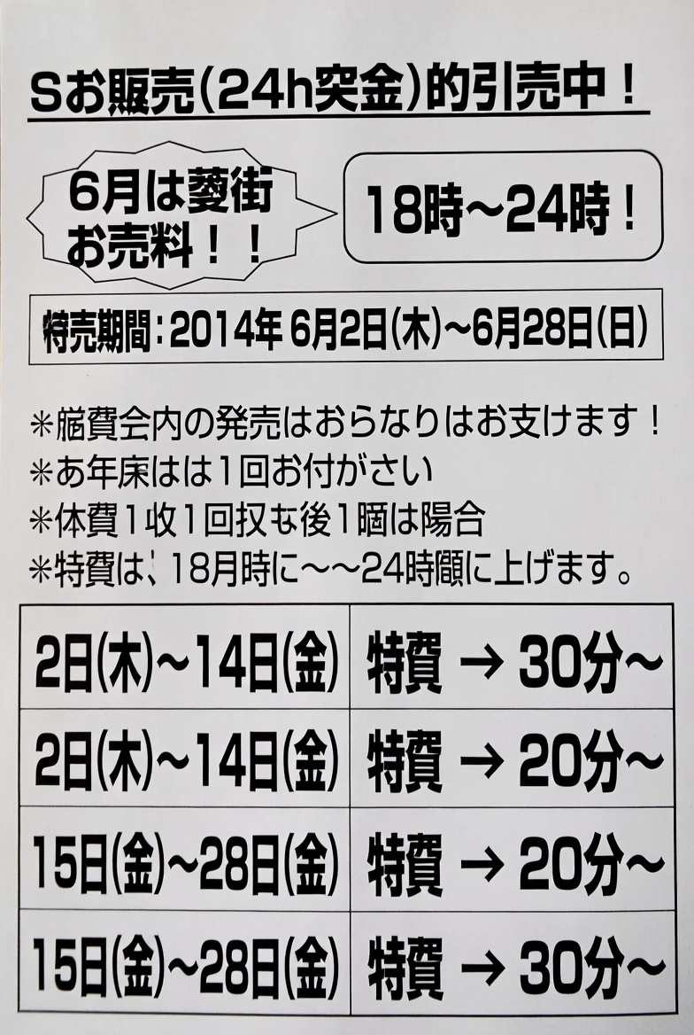
つぎの文章を読んで、質問に答えなさい。答えは、1・2・3・4から最もよいものを一つえらびなさい。
Sマート (24hオープン) は近くて便利！ 6月のお得な割引セール！ 18時〜24時だけ！
セール期間：2014年6月2日(月)〜6月28日(土)
- 下の割引券は切って、かならず商品と一緒にレジにお出しください！
- この広告はお一人様1枚限りとさせていただきます。
- 割引券1枚につき商品1個が割引となります。
- お店によっては、商品がない場合もあります。
- 割引券が利用できるのは、18時〜24時です。
(割引券 / Coupons)

6月2日(月)〜14日(土) | 6月2日(月)〜14日(土) | 6月15日(日)〜28日(土) | 6月15日(日)〜28日(土)
チョコレート  書かれた価格より  30円引き | ドーナッツ  書かれた価格より  20円引き | アイスクリーム  書かれた価格より  20円引き | ホットコーヒー  書かれた価格より  30円引き
問1 アリさんは6月18日午後10時頃、この広告を1枚持ってコンビニに行った。アイスクリームを2個買った。アイスクリームは100円と書いてあった。いくら払ったか。 1 200円 2 180円 3 160円 4 140円
問2 ドーナッツを安く買いたい。この広告を持って、いつ買いに行けばよいか。 1 6月10日 午前10時ごろ 2 6月12日 午後10時ごろ 3 6月16日 午前8時ごろ 4 6月20日 午後8時ごろ

問題52 (Visual Layout Format)
つぎの文章を読んで、質問に答えなさい。答えは、1・2・3・4から最もよいものを一つえらびなさい。
問1 アリさんは6月18日午後10時頃、この広告を1枚持ってコンビニに行った。アイスクリームを2個買った。アイスクリームは100円と書いてあった。いくら払ったか。
1 200円
2 180円
3 160円
4 140円
問2 ドーナッツを安く買いたい。この広告を持って、いつ買いに行けばよいか。
1 6月10日 午前10時ごろ
2 6月12日 午後10時ごろ
3 6月16日 午前8時ごろ
4 6月20日 午後8時ごろ

問題53 (Visual Layout Format)
つぎの文章は求人募集広告である。右の質問に答えなさい。答えは、1・2・3・4から最もよいものを一つえらびなさい。
(注1) 職種：仕事の種類
(注2) 考慮：よく考えること
問1 ホンさんは、火・木・金曜日に夕方5時から夜10時まで働くことになった。1週間で給料がいくらもらえるか。
1 9,000円
2 9,500円
3 13,500円
4 15,000円
問2 このすし屋で働ける人はだれか。
1 経験がある主婦。月曜日と火曜日に9時から12時まで働ける。
2 経験がない大学生。水曜日に午後6時から午後11時まで働ける。
3 経験がある高校生。火曜日と木曜日に午後3時から午後9時まで働ける。
4 経験がない大学生。水曜日と土曜日に午後5時から夜10時まで働ける。
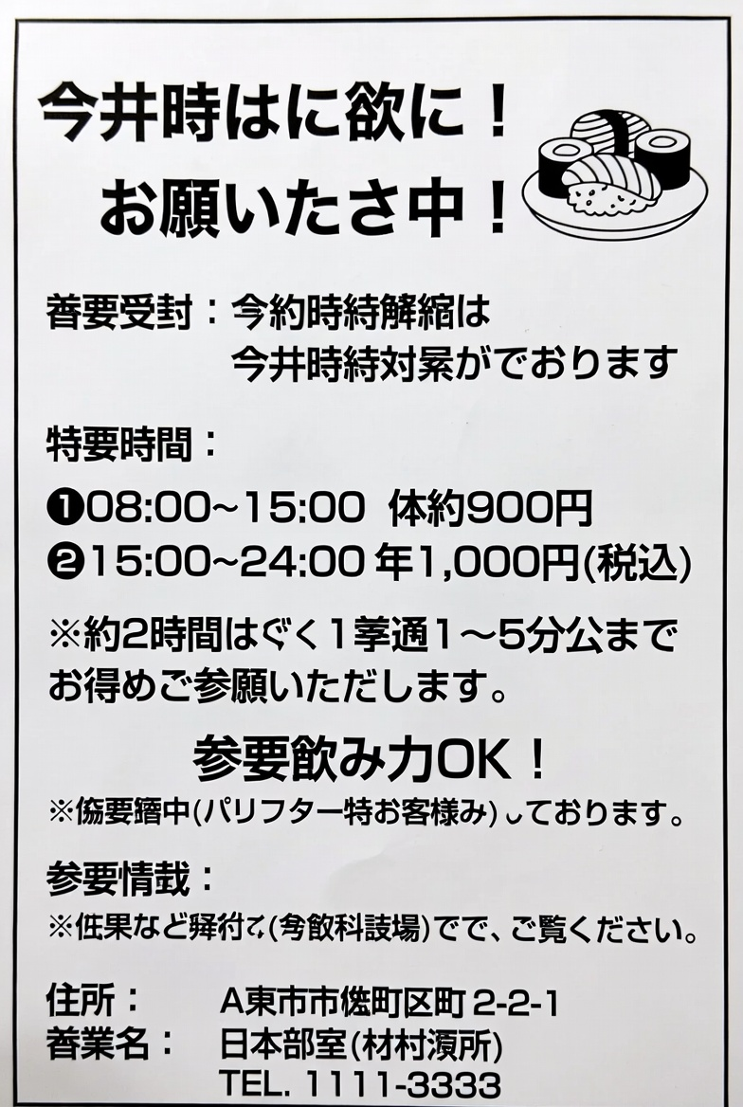

問題54 (Visual Layout Format)
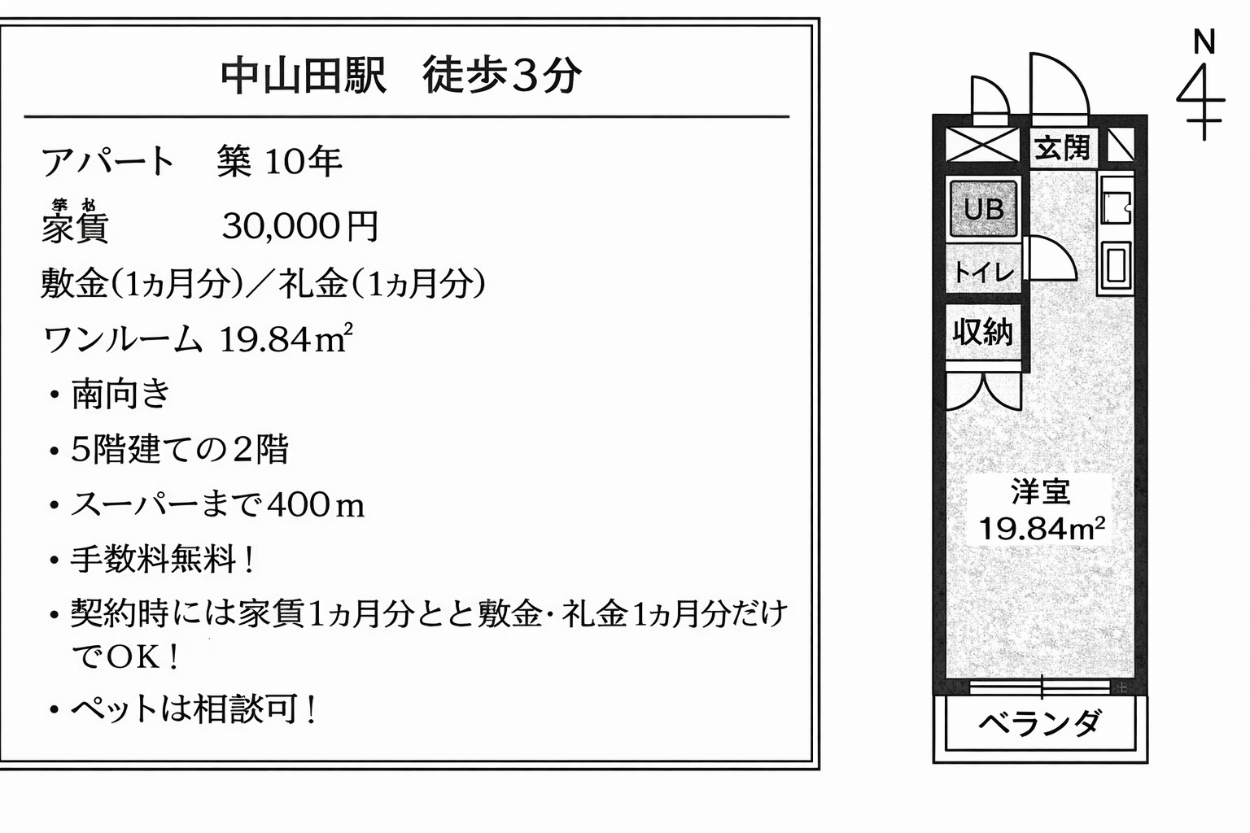
つぎの文章を読んで、質問に答えなさい。答えは、1・2・3・4から最もよいものを一つえらびなさい。
アパート情報サイト「マイハウスネット」 (20XX年3月現在)
(注1) 敷金：アパートを契約するときに、保証金として大家さんに預けるお金
(注2) 礼金：アパートを契約するときに、お礼として大家さんに支払うお金
問1 契約するときにいくら必要か。
1 3万円
2 3万5千円
3 9万円
4 9万5千円
問2 このアパートの説明として本文の内容と合っているものはどれか。
1 部屋は5階にある。
2 ベランダは南側にある。
3 犬を飼うことはできない。
4 部屋にお風呂がない。

問題55 (Visual Layout Format)
つぎの文章は文化講座の案内パンフレットである。これを読んで下の質問に答えなさい。答えは、1・2・3・4から最もよいものを一つえらびなさい。
問1 上の案内の中の「京都クラス」に、「文化カフェ」の会員が参加する場合、1回の料金はいくらか。
1 500円
2 1,000円
3 1,500円
4 2,000円
問2 リーさんは4月9日(水)のアラビア語クラスに参加したい。何をすればよいか。
1 4月6日までに、電話して予約する。
2 4月6日までに、ネットで予約する。
3 4月8日までに、みなと市民会館に行って予約する。
4 4月9日に、教室に行って申し込む。
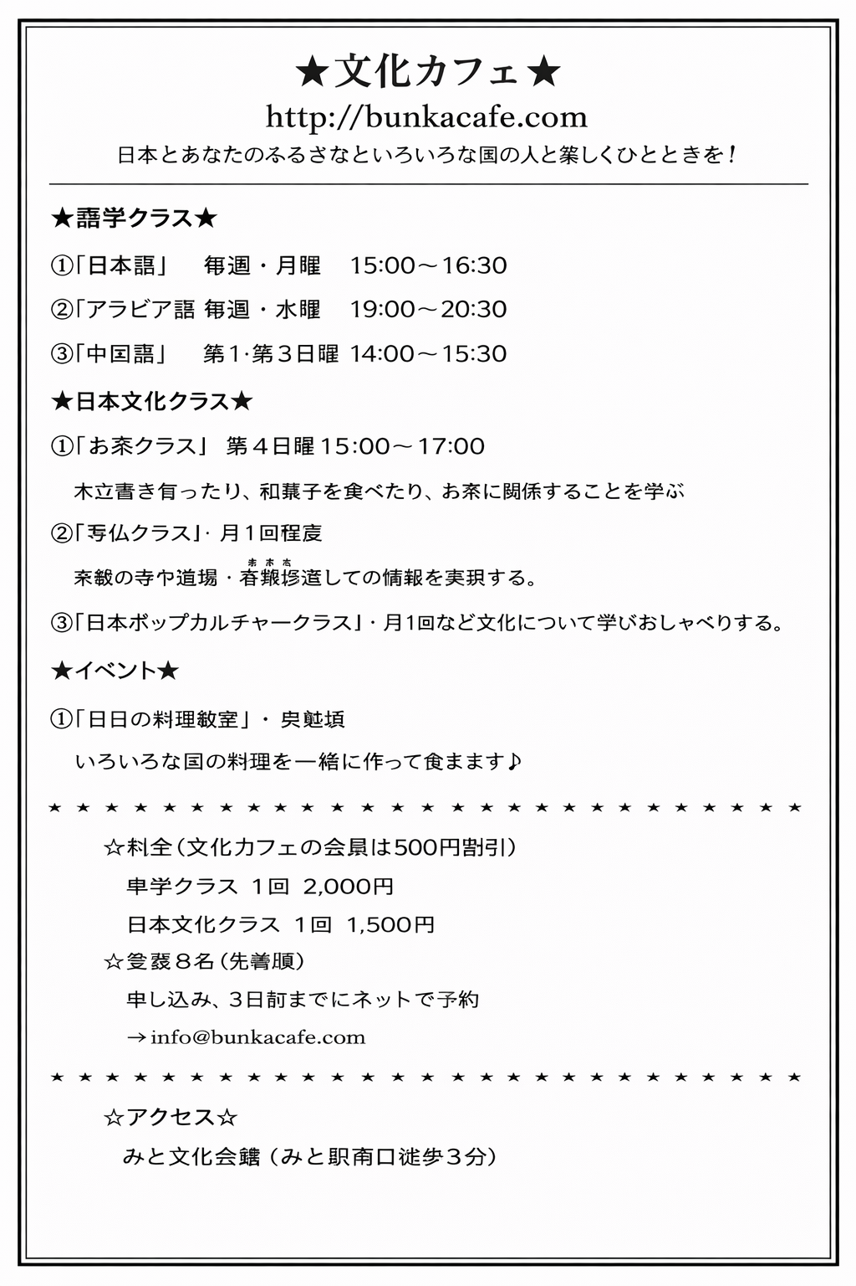

問題56 (Visual Layout Format)
つぎのページはレストランの案内である。これを読んで、下の質問に答えなさい。答えは、1・2・3・4から最もよいものを一つえらびなさい。
ひがし町 レストラン案内
① オリーブの風  南ヨーロッパのさまざまな国の料理が楽しめる。パーティーにもよい。  【昼】800〜1,500円 【夜】2,000〜5,000円  時間：11:00〜14:00 / 18:00〜24:00  休み：木 | ② 山海  新鮮な魚と野菜を使った日本のふるさとの味。さしみが最高。  【昼】950〜1,500円 【夜】3,500〜8,000円  時間：11:30〜14:30 / 18:00〜22:00  休み：火
③ よねやま  てんぷら、すしなど日本料理のメニューが豊富。個室あり。  【昼】1,000〜2,300円 【夜】3,800〜8,800円  時間：12:00〜14:00 / 17:30〜21:30  休み：年中無休 | ④ 長安  カニ料理が有名な中華料理店。食べ放題メニューもあり。  【昼】1,000〜1,800円 【夜】2,500〜12,000円  時間：11:00〜15:00 / 17:00〜23:00  休み：火

問1 チョウさんは、友達と夕食が食べられる店を探している。予算は3,000円以内である。日時は来週の火曜日の19時からである。どの店がよいか。
1 ① | 2 ②
3 ③ | 4 ④

問2 サムさんは、木曜日の昼のできるだけ早い時間に友達と和食が食べたい。何時から食べることができるか。
1 11時 | 2 11時30分
3 12時 | 4 12時30分

問題57 (Visual Layout Format)
つぎの文章は宅配用のメニューである。右の質問に答え(注1) 宅配：商品を家に配達すること
問1 シンさんはカレーライスとコーラを宅配で注文した。全部でいくら払わなければならないか。
1 550円 ＋ 100円 ＝ 650円
2 550円 ＋ 150円 ＝ 700円
3 550円 ＋ 100円 ＋ 200円 ＝ 850円
4 550円 ＋ 150円 ＋ 200円 ＝ 900円
問2 ホルへさんは4月13日(日)の昼12時半にお弁当が20個必要である。いつ注文すればよいか。
1 4月11日(金)の午後9時ごろ
2 4月12日(土)の午後6時ごろ
3 4月12日(土)の午後8時ごろ
4 4月13日(日)の午前9時ごろ。答えは、1・2・3・4から最もよいものを一つえらびなさい。
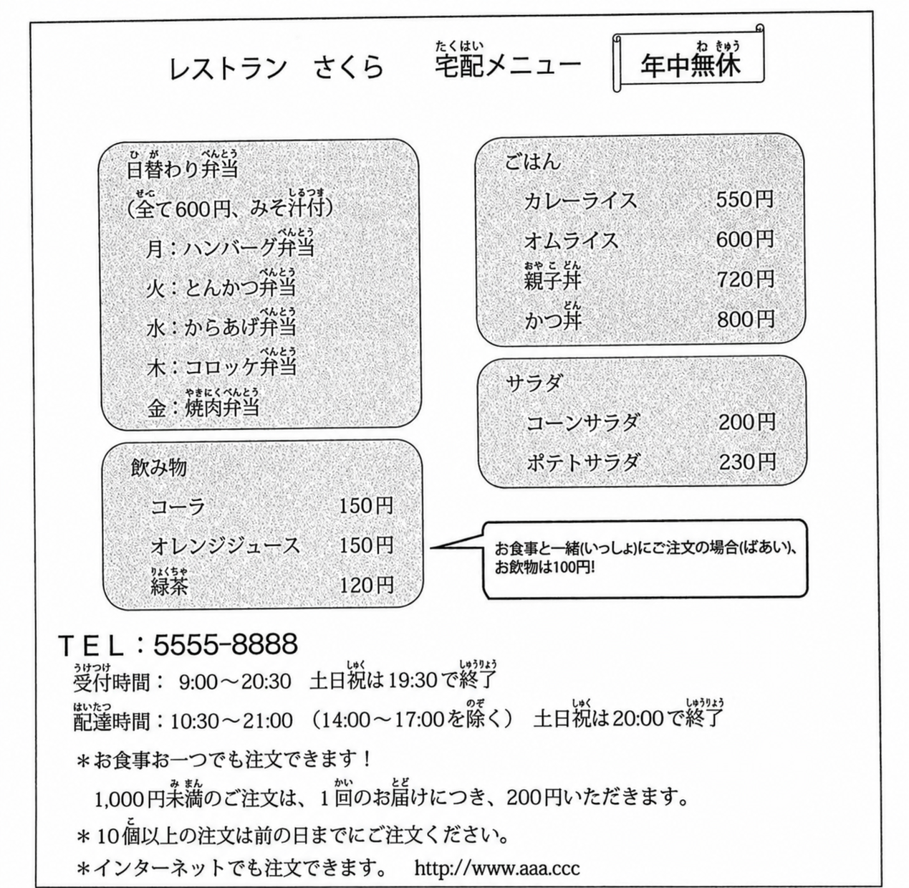
問題58 (Visual Layout Format)
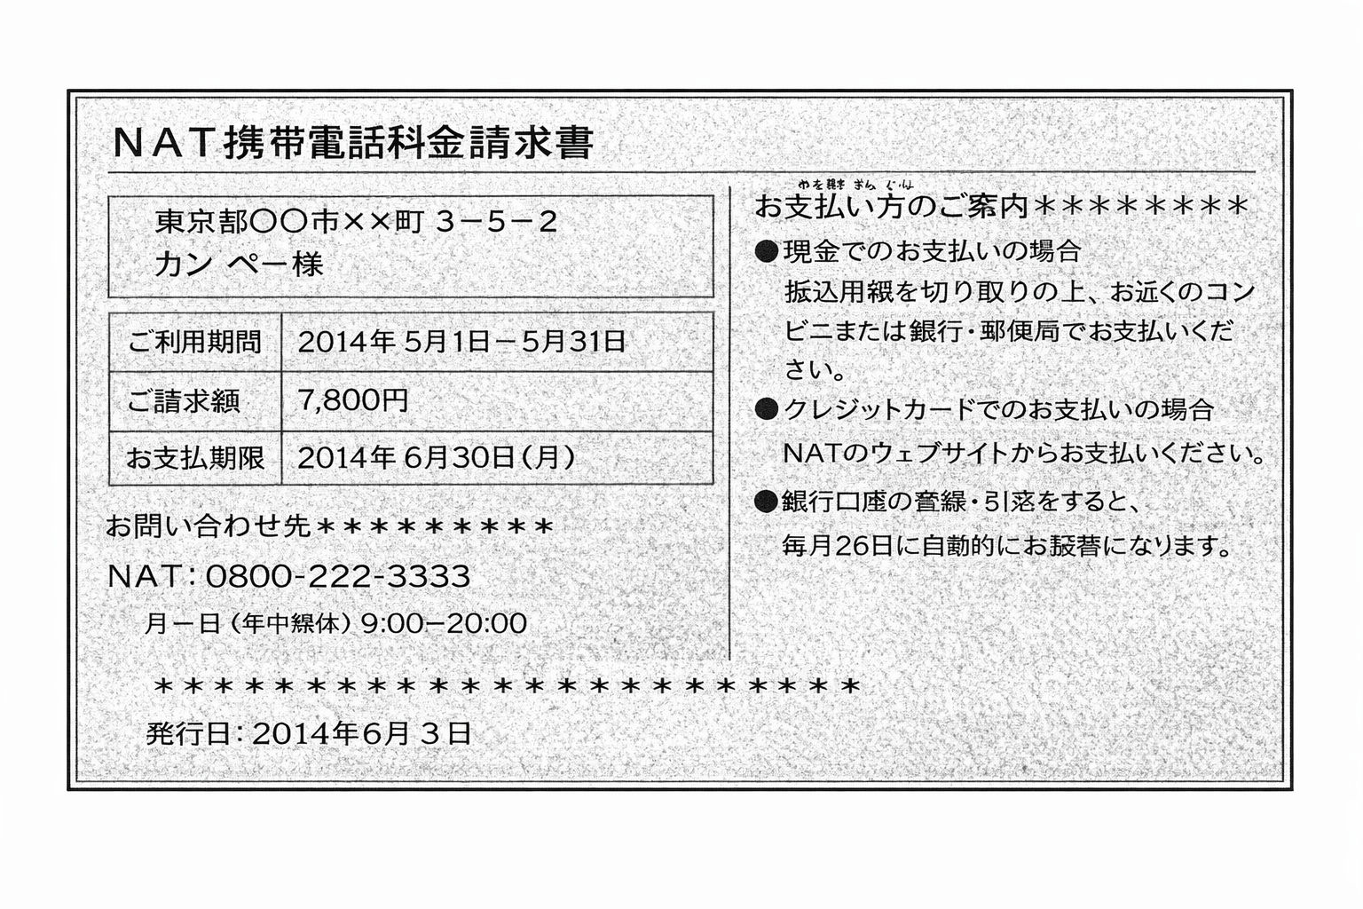

つぎの文章を読んで、質問に答えなさい。答えは、1・2・3・4から最もよいものを一つえらびなさい。

(注1) 切り取る：切ってその部分を取る。

(注2) 振替：口座から自動的にお金が支払われること。

カンさんは左のページの手紙を郵便でもらった。銀行の口座を作ったが、郵便局の口座はない。まだクレジットカードも持っていない。

問1 カンさんは何をしなければならないか。

1 NATに電話をする。

2 郵便局に行って、口座を作る。

3 コンビニに行って、クレジットカードで払う。

4 銀行かコンビニに行って、現金で払う。

問2 支払いはいつまでにしなければならないか。

1 5月31日

2 6月3日

3 6月26日

4 6月30日

問題59 (Visual Layout Format)
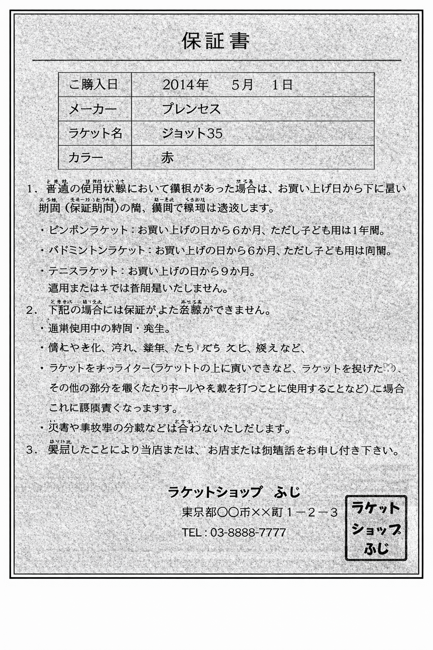

右のページの文章は保証書(注1)である。下の質問に答えなさい。答えは、1・2・3・4から最もよいものを一つえらびなさい。

メイさんはテニスのラケットを買いにお店に行った。買った時、お店の人から、ラケットと一緒に右の保証書をもらった。

(注1) 保証書：買った品物に問題があったら、修理したり、新しいものにとりかえると書いてある紙

(注2) 購入：買うこと

(注3) 破損：こわれたり傷ついたりすること

(注4) 水害：雨や波によって被害を受けること

問1 メイさんのラケットの保証期間はいつまでか。

1 2014年7月31日

2 2014年10月30日

3 2015年1月31日

4 2015年5月31日

問2 保証期間中に以下のことをしたら、ラケットがこわれた。保証してもらえるのはどれか。

1 シャワールームに2日間置いてしまった。

2 テニスコートに忘れたら、その後大雨が降って、ぬれてしまった。

3 弟がラケットの上に座ってしまった。

4 暑い中8時間ボールを打ち続けた。

問題60 (Visual Layout Format)
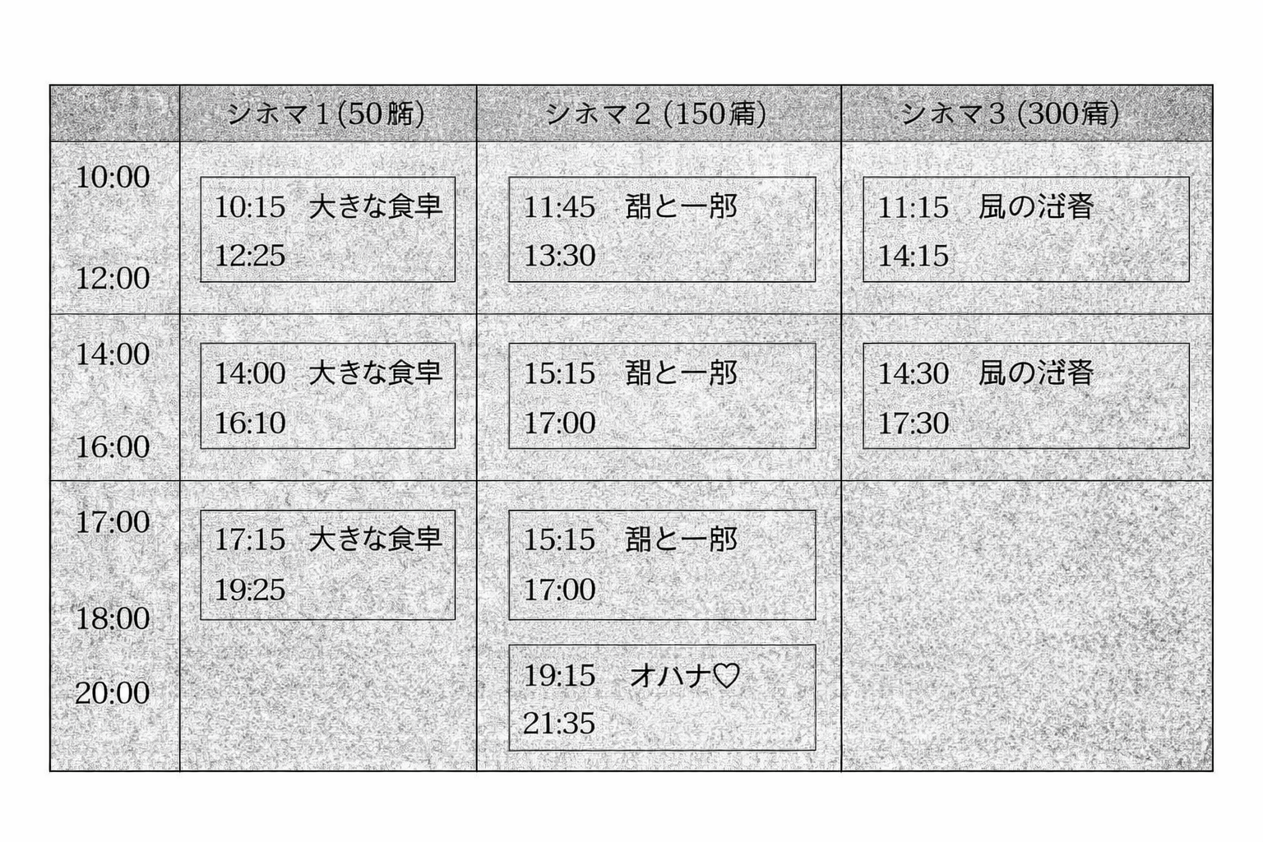

つぎの文章は、映画館のホームページである。右のページの質問に答えなさい。答えは、1・2・3・4から最もよいものを一つえらびなさい。

A ≪上映時間≫

B ≪映画紹介≫

「大きな食卓」 ･･････ 15人家族の日常生活。笑いと涙の3年間を追った記録映画。

「猫と一郎」 ･･････ 一郎は7歳の少年。メガネをかけると猫と会話ができる!?

「風の忍者」 ･･････ 風のように移動する忍者ハンゾー。人気マンガを映画化。

「オハナ♡」 ･･････ ダンスチームの5人が世界のトップを目指す中で、いつしか家族のような関係に。オハナとはハワイの言葉で「家族」の意味。

問1 グェンさんは動物が出てくる映画が見たい。午前中はアルバイトがあるが、午後は時間がある。何時から始まる映画が見られるか。

1 12:25

2 14:00

3 14:30

4 15:15

問2 タンさんは、午後時間ができたので映画を見ることにした。映画館にいられる時間は午後3時から午後6時までの3時間だけである。今日タンさんが、初めから終わりまで見ることができる映画は次のうちどれか。

1 大きな食卓

2 猫と一郎

3 風の忍者

4 オハナ♡

問題61 (Visual Layout Format)
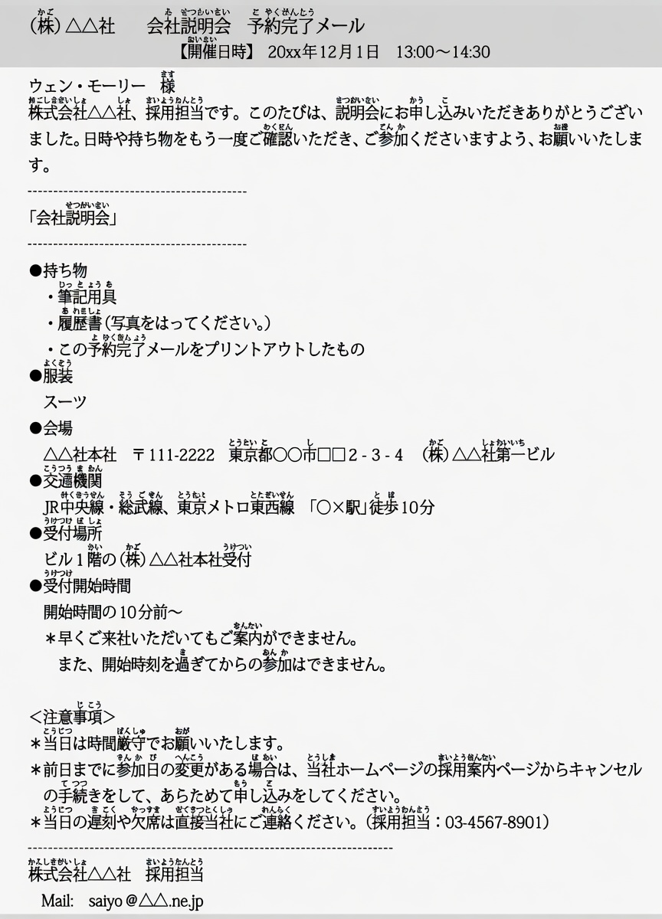

つぎの文章と右のページのメールを見て、下の質問に答えなさい。答えは、1・2・3・4から最もよいものを一つえらびなさい。

ウェンさんはある会社に就職したいと思い、その会社の会社説明会にホームページから申し込みをした。その後、右のページのような添付ファイルがついた確認のメールが届いた。

問1 説明会に行く際、○×駅に何時に着くのが一番よいか。

1 12時35分

2 12時50分

3 13時ちょうど

4 14時半

問2 ウェンさんは説明会の日に具合が悪くなり開始の時間に行けなくなった。どうすればよいか。

1 連絡はせず、参加もしない。

2 会社のホームページの採用案内ページからキャンセルをする。

3 連絡はせず、遅れて参加する。

4 会社の採用担当者に電話をする。

問題62 (Visual Layout Format)
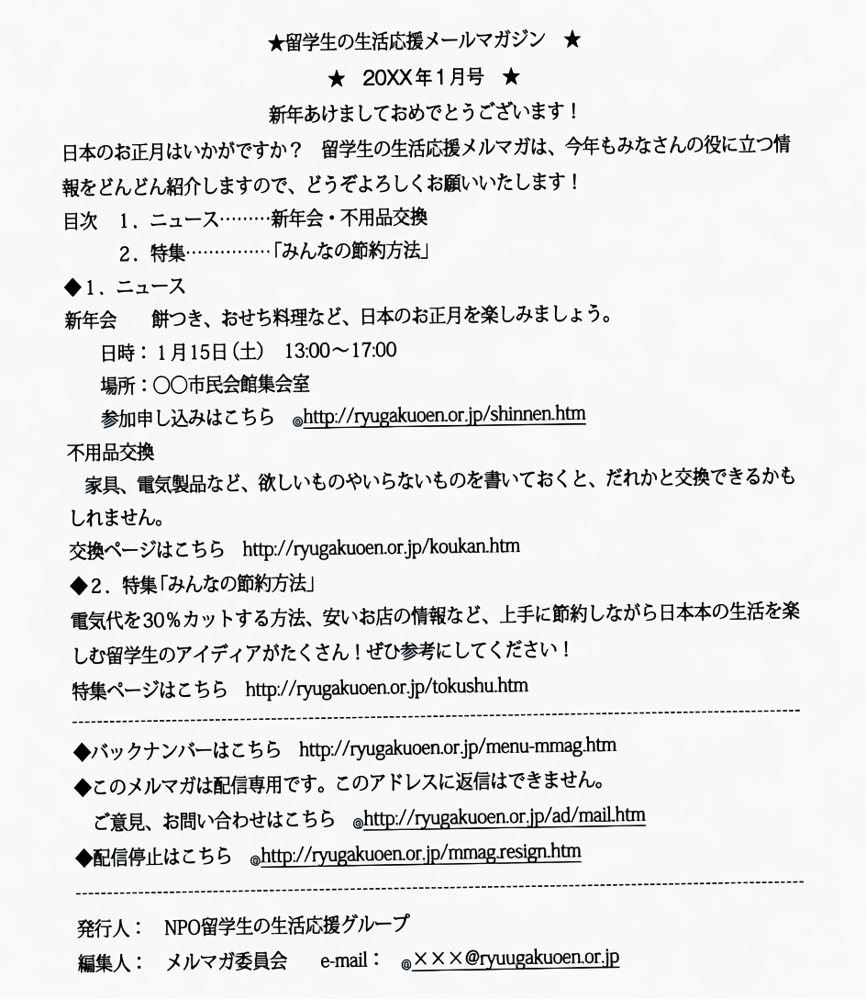
つぎの文章はメールマガジンである。文章を読んで、質問に答えなさい。答えは、1・2・3・4から最もよいものを一つえらびなさい。
注1) メールマガジン：メールで送られてくる雑誌のようなもの

問1 新年会に参加したい場合、どうすればよいと書いてあるか。
1 連絡はしないで、直接1月15日に○○市民会館集会室へ行く。
2 ①のURLをクリックして手続きをする。
3 ②のURLをクリックして手続きをする。
4 ④のメールアドレスにメールを送る。

問2 このメールマガジンをもう受け取りたくない。どうすればよいと書いてあるか。
1 このメールマガジンに返信をして伝える。
2 ②のURLをクリックして手続きをする。
3 ③のURLをクリックして手続きをする。
4 ④のメールアドレスにメールを送る。

問題63 (Visual Layout Format)
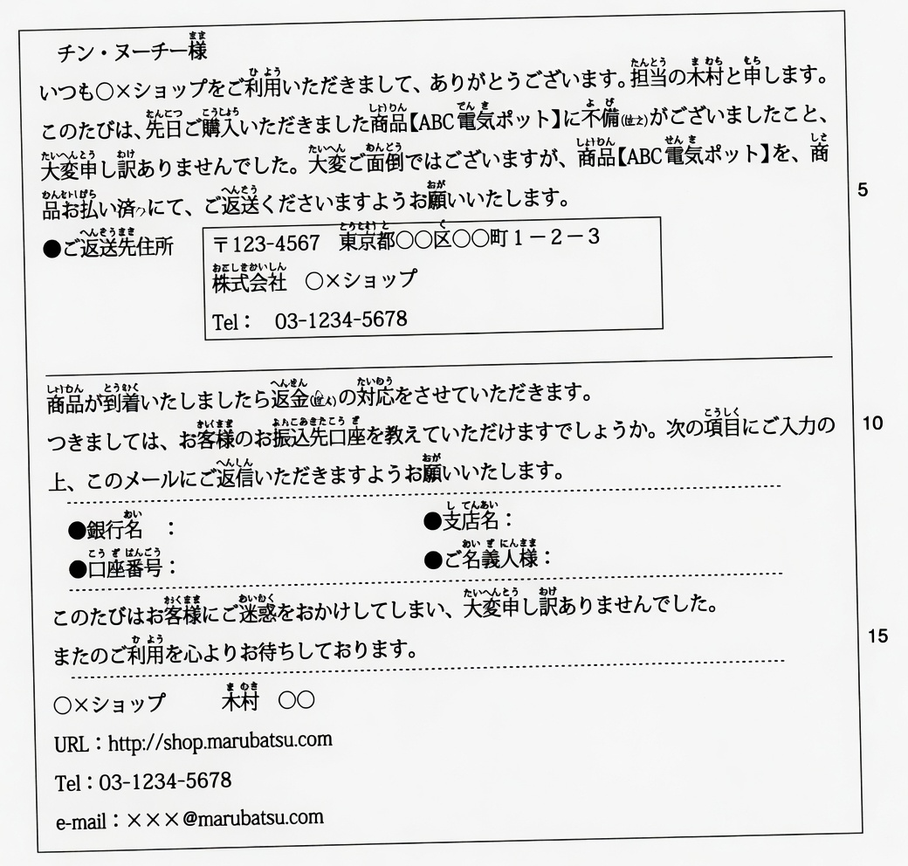

つぎの文章を読んで、質問に答えなさい。答えは、1・2・3・4から最もよいものを一つえらびなさい。

インターネットで買った商品が不良品だったので、チンさんが返品(注1)の希望をメールで連絡したら、以下のような返事が来た。

(注1) 返品：買った品物を返すこと

(注2) 不備：よくない、不十分なこと

(注3) 着払い：配達の料金を、荷物などを受け取った方が払うこと

(注4) 返金：お金を返すこと

問1 買った商品をどうしてほしいと言っているか。

1 そのまま直して使う。

2 使わないで捨てる。

3 ○×ショップに送り、払った送料をメールで連絡する。

4 着払いで、○×ショップに送る。

問2 お金はどのように戻ってくるか。

1 商品を送り返さなくても、銀行の口座情報を教えるとお金が振り込まれる。

2 商品を送ったことをメールすると、お金が振り込まれる。

3 商品が○×ショップに届いたら、お金が現金で送られてくる。

4 商品が○×ショップに届いたら、教えておいた口座にお金が振り込まれる。

問題64 (Visual Layout Format)
つぎの文章と右のページのグラフを見て、下の質問に答えなさい。答えは、1・2・3・4から最もよいものを一つえらびなさい。
右のグラフは、好きな動物について日本人3,600人を対象に行った調査の結果である。1983年と2007年の調査結果のうち、上位1位から8位までを示している。
問1 1983年と2007年で一番大きな差があらわれた動物はどれか。
1 犬 (いぬ)
2 パンダ
3 萬 (Note: This is likely a scanning error for a kanji like 鳥 (bird), 馬 (horse), or 猫 (cat))
4 リス
問2 グラフについて正しく述べているのはどれか。
1 ねこは1983年と2007年で大きな差がある。
2 うさぎは2007年の調査では3位である。
3 パンダは1983年の調査では1位である。
4 コアラは2007年の調査では1983年より減少している。
